Họ và tên: Đàm Tiến Thành
Mã sinh viên: B23DCCN764
Nhóm lớp: 09
ĐỀ SỐ 26
Một hệ thống quản lý gara ô tô (GaraMan) cho phép nhân viên quản lí, nhân viên bán hàng, nhân viên kho, và khách hàng sử dụng. Sau khi đăng nhập, các tác nhân có thể thực hiện:
- Nhân viên quản lí: xem các loại thống kê: dịch vụ, phụ tùng, khách hàng và nhà cung cấp. Quản lí thông tin dịch vụ, phụ tùng.
- Nhân viên kho: nhập phụ tùng từ nhà cung cấp, quản lí thông tin nhà cung cấp
- Nhân viên bán hàng: nhận khách, nhận yêu cầu dịch vụ và phụ tùng từ khách, phân công nhân viên kỹ thuật theo dịch vụ khách yêu cầu, nhận thanh toán từ khách hàng.
- Khách hàng: Tìm kiếm thông tin dịch vụ, đặt lịch hẹn trực tuyến
- Chức năng khách hàng tìm kiếm thông tin dịch vụ: chọn menu tìm thông tin dịch vụ/phụ tùng → nhập tên dịch vụ/phụ tùng để tìm → hệ thống hiện danh sách các dịch vụ/phụ tùng có tên chứa từ khóa vừa nhập → click vào một dịch vụ/phụ tùng xem chi tiết → hệ thống hiện thông tin chi tiết về dịch vụ/phụ tùng.
- Chức năng nhân viên nhập phụ tùng: chọn menu nhập phụ tùng → tìm và chọn nhà cung cấp theo tên (thêm mới nếu chưa có) → Lặp cho đến khi hết phụ tùng muốn nhập: tìm và chọn phụ tùng theo tên (nhập mới nếu chưa có) → nhập số lượng, đơn giá → hết lặp xác nhận hóa đơn → in hóa đơn nhập và thanh toán cho nhà cung cấp.

I. THU THẬP VÀ PHÂN TÍCH YÊU CẦU

1.1 THU THẬP YÊU CẦU

1.1.1. Bảng từ khóa
TT | Tên tiếng Việt | Tiếng Anh | Giải thích
Nhóm các khái niệm liên quan đến con người
1 | Thành viên | Member | Người có hồ sơ chung được hệ thống quản lí. Nhân viên sử dụng phần mềm và khách sử dụng chức năng trực tuyến có thông tin đăng nhập theo quyền được cấp; khách đến gara trực tiếp có thể có hồ sơ khách hàng mà chưa có tài khoản.
2 | Nhân viên quản lí | Manager | Người điều hành hoạt động gara, xem thống kê dịch vụ, phụ tùng, khách hàng và nhà cung cấp để theo dõi hoạt động kinh doanh. Người này quản lí danh mục dịch vụ, phụ tùng; đồng thời chịu trách nhiệm hồ sơ nhân viên và quyền sử dụng hệ thống theo phạm vi đã làm rõ.
3 | Nhân viên kho | Warehouse Staff | Người làm việc với nhà cung cấp để ghi nhận phụ tùng nhập về, số lượng và giá nhập của từng lần nhập. Nhân viên kho lập, xác nhận, in hóa đơn nhập, ghi nhận thanh toán cho nhà cung cấp và duy trì thông tin nhà cung cấp; được thêm phụ tùng chưa có trong quá trình nhập.
4 | Nhân viên bán hàng | Sales Staff | Người tiếp xúc với khách tại gara, tìm hoặc bổ sung hồ sơ khách và xe, lập phiếu tiếp nhận, ghi yêu cầu dịch vụ/phụ tùng và phân công kỹ thuật. Khi hoàn tất sửa chữa, người này đối chiếu các mục thực tế sử dụng, xác nhận và in hóa đơn, nhận tiền rồi ghi nhận thanh toán.
5 | Nhân viên kỹ thuật | Technician | Người có chuyên môn thực hiện dịch vụ sửa chữa, bảo dưỡng được phân công cho một xe trong một lần tiếp nhận cụ thể, ví dụ kiểm tra hệ thống điện hoặc thay dầu. Kết quả được báo cho nhân viên bán hàng để cập nhật; không mặc định kỹ thuật viên phải tự đăng nhập phần mềm.
6 | Khách hàng | Customer | Cá nhân hoặc tổ chức có nhu cầu sửa chữa, bảo dưỡng xe và sử dụng phụ tùng tại gara. Khách có thể dùng tài khoản để tra cứu và đặt lịch, hoặc đến trực tiếp; họ tên và số điện thoại liên hệ phục vụ tiếp nhận, còn email và địa chỉ không bắt buộc cho mọi giao dịch.
7 | Nhà cung cấp | Supplier | Cá nhân hoặc tổ chức bên ngoài cung ứng phụ tùng cho gara, chẳng hạn lốp, ắc quy hoặc lọc dầu. Nhân viên kho duy trì hồ sơ liên hệ; mỗi lần nhập từ nhà cung cấp được ghi bằng hóa đơn nhập cùng các dòng chi tiết, làm căn cứ theo dõi lượng hàng và thanh toán.
8 | Nhân viên | Employee | Người làm việc tại gara. Trong mô hình actor, Employee khái quát các vai trò Manager, Sales Staff và Warehouse Staff, kế thừa chức năng chung của Member. Hồ sơ nhân viên kỹ thuật được quản lí để phân công; có hồ sơ nhân viên không đồng nghĩa mọi người đều có tài khoản sử dụng phần mềm.
Nhóm các khái niệm liên quan đến hoạt động của người
9 | Đăng nhập | Login | Hành động nhập tên đăng nhập và mật khẩu để hệ thống xác thực tài khoản. Khi thông tin hợp lệ và tài khoản còn hoạt động, người dùng được vào các chức năng theo vai trò; đăng nhập không đồng nghĩa với được phép sửa mọi dữ liệu.
10 | Đăng xuất | Logout | Hành động kết thúc phiên sử dụng tài khoản trên hệ thống sau khi làm việc xong hoặc muốn chuyển người dùng. Hệ thống trở về giao diện đăng nhập; các giao dịch đã xác nhận vẫn được lưu, không bị xóa khi đăng xuất.
11 | Xem thống kê | View Statistics | Hành động của nhân viên quản lí để xem dữ liệu được tổng hợp từ các giao dịch trong khoảng thời gian lựa chọn. Báo cáo giúp theo dõi doanh thu hoặc lượng hàng nhập; người xem có thể đi từ kết quả tổng hợp đến từng lần phát sinh và chứng từ tương ứng.
12 | Quản lí dịch vụ | Manage Services | Hoạt động của nhân viên quản lí để thêm dịch vụ mới, sửa nội dung, hình ảnh, giá, thời gian dự kiến hoặc bảo hành, và ngừng cung cấp dịch vụ. Dịch vụ đã phát sinh giao dịch được giữ lịch sử; thay đổi giá danh mục không làm thay đổi giá trên hóa đơn cũ.
13 | Quản lí phụ tùng | Manage Spare Parts | Hoạt động duy trì danh mục phụ tùng gồm thông tin nhận diện, hình ảnh, đơn vị tính, hãng, thông số, dòng xe phù hợp, giá bán và bảo hành. Nhân viên quản lí thêm, sửa hoặc ngừng kinh doanh; số lượng tồn được cập nhật từ nghiệp vụ nhập và sử dụng, không sửa tùy ý trong danh mục.
14 | Quản lí nhà cung cấp | Manage Suppliers | Hoạt động của nhân viên kho để tra cứu, thêm và sửa tên, địa chỉ, số điện thoại, email của đối tác cung ứng. Nhà cung cấp đã có hóa đơn nhập được chuyển sang ngừng sử dụng khi dừng hợp tác; chỉ xóa hồ sơ nhập nhầm chưa có giao dịch.
15 | Nhập phụ tùng | Import Spare Parts | Hoạt động ghi nhận một lần nhận phụ tùng từ một nhà cung cấp. Nhân viên kho chọn nhà cung cấp, chọn các phụ tùng, nhập số lượng và đơn giá từng dòng rồi xác nhận hóa đơn; hệ thống tăng tồn kho, sau đó nhân viên in chứng từ và ghi nhận việc trả tiền.
16 | Nhận khách | Receive Customer | Hoạt động mở đầu một lần phục vụ tại gara. Nhân viên bán hàng xác định khách mang xe đến, tìm hoặc bổ sung hồ sơ xe, ghi thời điểm và tình trạng xe vào phiếu tiếp nhận; khách hoặc xe đã có hồ sơ được dùng lại để theo dõi lịch sử.
17 | Nhận yêu cầu dịch vụ và phụ tùng | Record Service and Spare Part Requests | Hoạt động ghi những dịch vụ và phụ tùng khách đề nghị cho một lần sửa xe vào danh sách yêu cầu trên phiếu tiếp nhận. Nhân viên bán hàng chọn từ danh mục và ghi số lượng phụ tùng; yêu cầu ban đầu được đối chiếu với thực tế trước khi tính tiền.
18 | Phân công nhân viên kỹ thuật | Assign Technician | Hoạt động nhân viên bán hàng chọn người có chuyên môn phù hợp để phụ trách từng dịch vụ trên phiếu tiếp nhận. Việc phân công gắn với một lần sửa cụ thể, không gắn cố định một kỹ thuật viên với mọi lần thực hiện cùng loại dịch vụ.
19 | Nhận thanh toán | Receive Customer Payment | Hoạt động nhân viên bán hàng thu đủ tiền cho hóa đơn của lần sửa được chọn, sau khi đối chiếu, xác nhận và in hóa đơn. Chỉ khi đã nhận tiền mới ghi nhận tình trạng cùng thời điểm thanh toán; việc lập hoặc in hóa đơn chưa chứng minh khách đã trả tiền.
20 | Tìm kiếm theo tên | Search by Name | Hành động nhập tên hoặc một phần tên để tra cứu dịch vụ/phụ tùng đang cung cấp. Hệ thống trả các mục có tên chứa từ khóa; ví dụ từ khóa “lọc” có thể tìm thấy lọc dầu và lọc gió. Người dùng chọn kết quả phù hợp để xem thông tin chi tiết.
21 | Xem chi tiết | View Details | Hành động chọn một dịch vụ hoặc phụ tùng trong danh sách để đọc đầy đủ thông tin như mô tả, hình ảnh, giá và bảo hành. Phụ tùng có thêm thông số, dòng xe phù hợp; dịch vụ có nội dung thực hiện và thời gian dự kiến, giúp khách hiểu trước khi yêu cầu sử dụng.
22 | Đặt lịch hẹn | Book Appointment | Hành động khách hàng đăng kí trước thời điểm dự kiến đưa xe đến gara, kèm thông tin liên hệ và yêu cầu nếu có. Lịch hẹn giúp gara chuẩn bị tiếp nhận; đặt lịch chưa có nghĩa xe đã đến, dịch vụ đã thực hiện hoặc đã phát sinh hóa đơn thanh toán.
23 | Xác nhận hóa đơn nhập | Confirm Purchase Invoice | Hành động nhân viên kho kiểm tra nhà cung cấp, các dòng phụ tùng, số lượng, đơn giá và tổng tiền trước khi lưu chính thức một lần nhập. Sau khi xác nhận, hệ thống lưu chứng từ cùng chi tiết và tăng tồn đúng một lần; trả tiền được ghi nhận riêng.
24 | In hóa đơn nhập | Print Purchase Invoice | Hành động xuất bản in từ hóa đơn nhập đã được xác nhận để nhân viên kho kiểm tra, lưu và giao cho nhà cung cấp theo luồng đề bài. In lại sử dụng chứng từ đã có, không tạo một lần nhập mới và không làm tăng tồn kho thêm.
25 | Thanh toán nhà cung cấp | Pay Supplier | Hoạt động nhân viên kho trả tiền theo tổng tiền hóa đơn nhập đã xác nhận. Sau khi thực tế trả đủ tiền, nhân viên ghi nhận đã thanh toán và thời điểm thanh toán trên hệ thống; việc nhận hàng hoặc in chứng từ không tự động đồng nghĩa đã trả tiền.
26 | Xem thống kê dịch vụ/phụ tùng theo doanh thu | View service and spare part revenue statistics | Hoạt động nhân viên quản lí xem số lượt dịch vụ hoặc lượng phụ tùng và doanh thu trong kỳ. Từ một mục thống kê, người dùng xem các lần sử dụng rồi mở hóa đơn tương ứng; trong phạm vi bài, số liệu lấy từ hóa đơn đã thanh toán theo thời điểm thanh toán.
27 | Xem thống kê khách hàng theo doanh thu | View customer revenue statistics | Hoạt động tổng hợp số lần sửa xe và doanh thu của từng khách trong khoảng thời gian chọn. Nhân viên quản lí có thể chọn khách, xem các lần sửa được tính trong kỳ và mở hóa đơn tương ứng để kiểm tra nguồn số liệu.
28 | Xem thống kê nhà cung cấp theo lượng hàng nhập | View supplier purchase quantity statistics | Hoạt động nhân viên quản lí xem lượng phụ tùng đã nhập từ từng nhà cung cấp trong kỳ, rồi đi đến các lần nhập và hóa đơn nhập tương ứng. Số lượng được tách theo đơn vị tính, tránh cộng chiếc, bộ và lít thành một tổng không có cùng đơn vị.
29 | Đăng kí tài khoản khách hàng | Register Account | Hành động khách tạo tài khoản để sử dụng chức năng trực tuyến, cung cấp tên đăng nhập, mật khẩu và thông tin liên hệ cần thiết. Hệ thống kiểm tra tên đăng nhập không trùng và cấp vai trò khách hàng; hồ sơ khách trực tiếp chỉ được liên kết sau khi đối chiếu đúng người.
30 | Cập nhật thông tin cá nhân | Update Profile | Hành động khách đã đăng nhập sửa thông tin liên hệ trong hồ sơ của mình. Dữ liệu cập nhật phục vụ liên hệ và giao dịch sau đó; không tự sửa nội dung nhận diện hoặc giá đã lưu trên chứng từ của những giao dịch trước.
31 | Quản lí hồ sơ nhân viên | Manage Employees | Hoạt động của nhân viên quản lí để thêm, sửa hồ sơ, chuyên môn, vị trí công việc và quyền sử dụng phần mềm của nhân viên. Khi nghỉ việc, hồ sơ được ngừng sử dụng và tài khoản bị khóa, nhưng vẫn giữ lịch sử phân công và chứng từ đã lập.
32 | Đổi hoặc hủy lịch hẹn | Change or Cancel Appointment | Hành động khách điều chỉnh ngày giờ hoặc hủy lịch của mình trước khi được tiếp nhận. Hệ thống kiểm tra trạng thái và lưu thay đổi; lịch hủy được giữ để theo dõi, còn nhân viên bán hàng có thể hỗ trợ cập nhật theo yêu cầu đã xác nhận với khách.
33 | Tra cứu dịch vụ và phụ tùng | Search Services and Spare Parts | Khách mở giao diện tìm kiếm, nhập tên hoặc một phần tên để hệ thống hiển thị các dịch vụ/phụ tùng có tên chứa từ khóa. Tìm theo tên là thao tác bắt buộc; khách có thể chọn một kết quả để xem chi tiết. Chưa nhập từ khóa thì chưa có danh sách kết quả.
34 | Cập nhật tiến độ sửa xe | Update Repair Progress | Nhân viên bán hàng chọn phiếu tiếp nhận và ghi trạng thái xử lí, ghi chú theo kết quả do nhân viên kỹ thuật cung cấp. Hoạt động này giúp theo dõi từng lần sửa và xác định khi nào công việc hoàn thành để chốt hóa đơn.
35 | Chọn nhà cung cấp | Select Supplier | Nhân viên kho nhập tên để tìm, xem danh sách phù hợp và chọn một nhà cung cấp cho lần nhập phụ tùng. Nếu chưa có hồ sơ cần chọn, nhân viên thêm mới rồi quay lại chọn nhà cung cấp vừa tạo.
36 | Thêm nhà cung cấp | Add Supplier | Nhân viên kho nhập thông tin nhà cung cấp chưa có, kiểm tra và lưu hồ sơ. Trong luồng nhập phụ tùng, thao tác chỉ phát sinh khi không tìm thấy nhà cung cấp cần chọn; thêm hồ sơ chưa làm phát sinh hóa đơn nhập.
37 | Chọn phụ tùng | Select Spare Parts | Nhân viên kho tìm và chọn phụ tùng, nhập số lượng cùng đơn giá nhập để bổ sung vào hóa đơn. Thao tác được lặp cho các loại cần nhập; mỗi dòng thể hiện phụ tùng, số lượng, đơn giá và thành tiền của lần nhập.
38 | Thêm phụ tùng | Add Spare Part | Nhân viên kho tạo thông tin một loại phụ tùng chưa có trong danh mục để tiếp tục chọn nhập. Danh mục mới có tồn kho bằng không; số lượng chỉ tăng khi xác nhận hóa đơn nhập. Thông tin quảng bá còn thiếu được quản lí hoàn thiện trước công bố.
39 | Xác nhận và in hóa đơn nhập | Confirm and Print Purchase Invoice | Nhân viên kho kiểm tra danh sách nhập và tổng tiền, xác nhận hóa đơn rồi in giao nhà cung cấp theo đề bài. Trong phạm vi UC này, nhân viên ghi nhận thanh toán sau khi thực tế trả đủ tiền. Xác nhận, in và ghi nhận thanh toán là các thao tác khác nhau; in lại không tăng tồn kho.
Nhóm các khái niệm liên quan đến vật, đối tượng xử lí
40 | Gara | Garage | Đơn vị cung cấp dịch vụ sửa chữa, bảo dưỡng ô tô và sử dụng, kinh doanh phụ tùng. Gara tổ chức tiếp nhận xe, phân công kỹ thuật, nhập phụ tùng và thu tiền; trong phạm vi báo cáo, hệ thống phục vụ một gara, chưa phân chia quản lí nhiều chi nhánh.
41 | Ô tô | Car | Chiếc xe được gara nhận diện bằng hồ sơ riêng để theo dõi các lần sửa, gồm mã xe, biển số, hãng và dòng xe. Một xe quay lại được dùng lại hồ sơ, dù người mang đến khác; tình trạng, số km và người liên hệ từng lần nằm trên phiếu tiếp nhận.
42 | Dịch vụ | Service | Công việc gara cung cấp như thay dầu, bảo dưỡng hoặc kiểm tra hệ thống điện. Danh mục mô tả nội dung, giá, thời gian dự kiến và bảo hành nếu có; khi khách yêu cầu, dịch vụ được ghi vào phiếu tiếp nhận của lần sửa để phân công và tính tiền thực tế.
43 | Phụ tùng | Spare parts | Mặt hàng phục vụ sửa chữa hoặc thay thế trên ô tô, ví dụ lọc dầu, bugi, lốp và ắc quy. Danh mục lưu đặc điểm, giá bán và bảo hành; số lượng, giá nhập hoặc giá bán của từng lần phát sinh được lưu trên chứng từ của giao dịch, không chỉ ở hồ sơ phụ tùng.
44 | Nhóm phụ tùng | Spare Part Category | Danh mục dùng để phân loại phụ tùng theo chức năng hoặc bộ phận, như phụ tùng động cơ, hệ thống phanh, hệ thống điện. Mỗi phụ tùng thuộc một nhóm. Nhân viên quản lí thêm, sửa và ngừng sử dụng nhóm; nhân viên kho chọn nhóm có sẵn khi thêm phụ tùng. Nhóm đã có phụ tùng không bị xóa để tránh mất liên kết phân loại.
45 | Lịch hẹn | Appointment | Thông tin ghi nhận một lần khách đặt trước thời điểm đến gara, gồm khách đặt, ngày giờ, thông tin liên hệ, yêu cầu và trạng thái. Lịch có thể được đổi hoặc hủy trước tiếp nhận; khi khách đến, nhân viên bán hàng gắn lịch với phiếu tiếp nhận tương ứng.
46 | Hóa đơn khách hàng | Customer invoice | Chứng từ tính tiền cho một lần sửa xe, do nhân viên bán hàng lập từ phiếu tiếp nhận và những mục thực tế sử dụng. Hóa đơn có các dòng dịch vụ/phụ tùng, tổng tiền và tình trạng thanh toán; không cần in toàn bộ địa chỉ, email hay hồ sơ cá nhân của khách.
47 | Hóa đơn nhập | Purchase invoice | Chứng từ ghi một lần nhập phụ tùng từ một nhà cung cấp, gồm nhân viên lập, ngày nhập, danh sách phụ tùng nhập và tổng tiền. Nhân viên kho xác nhận, in và ghi nhận thanh toán theo đề; giá và số lượng từng lần nhập được giữ để truy xuất lịch sử.
48 | Số lượng | Quantity | Mức định lượng của một phụ tùng trong một dòng yêu cầu, sử dụng hoặc nhập hàng, đi kèm đơn vị tính như chiếc, bộ hoặc lít. Nhân viên ghi theo nghiệp vụ phát sinh; lượng yêu cầu ban đầu có thể khác lượng thực tế dùng và cần được đối chiếu khi chốt.
49 | Đơn giá | Unit price | Số tiền tính cho một đơn vị phụ tùng hoặc một lượt dịch vụ. Đơn giá nhập là giá nhận từ nhà cung cấp; giá bán phụ tùng và tiền công dịch vụ được tính riêng cho khách. Giá đã áp dụng được lưu theo giao dịch để việc sửa giá danh mục không làm đổi chứng từ cũ.
50 | Thành tiền | Line amount | Số tiền của một dòng chứng từ do hệ thống tính từ dữ liệu giao dịch. Với phụ tùng, thành tiền bằng số lượng nhân đơn giá; với dịch vụ tính một lượt trong phạm vi bài, thành tiền bằng đơn giá lượt đó. Đây chưa phải tổng tiền toàn hóa đơn.
51 | Tổng tiền | Total amount | Số tiền cộng từ các dòng chi tiết của một hóa đơn, làm căn cứ đối chiếu và thanh toán. Hệ thống tính lại khi nhân viên điều chỉnh các dòng trước xác nhận; không cộng lẫn tiền nhập hàng với tiền dịch vụ/phụ tùng tính cho khách.
52 | Từ khóa | Keyword | Chuỗi ký tự người dùng nhập vào ô tìm kiếm, có thể là toàn bộ hoặc một phần tên đối tượng cần tìm. Trong chức năng tra cứu dịch vụ/phụ tùng, từ khóa được so khớp với tên để trả danh sách phù hợp; nó không phải mã định danh duy nhất của đối tượng.
53 | Tồn kho | Stock quantity | Số lượng phụ tùng được hệ thống ghi nhận còn trong kho theo từng mặt hàng và đơn vị tính. Trong phạm vi bài, xác nhận nhập làm tăng tồn, chốt lượng thực tế khi xác nhận hóa đơn khách làm giảm tồn; lượng đã giữ cho phiếu chưa chốt không được cấp cho phiếu khác. In lại và cập nhật thanh toán không làm thay đổi số lượng thêm.
54 | Phiếu tiếp nhận sửa xe | Repair intake form | Hồ sơ ghi một lần khách mang một xe đến gara, do nhân viên bán hàng lập. Phiếu tập hợp khách liên hệ, xe, thời điểm, tình trạng xe, yêu cầu và phân công; nó liên kết thông tin của lần sửa, làm căn cứ theo dõi và lập hóa đơn.
55 | Thông tin bảo hành | Warranty information | Thông tin nêu thời hạn, phạm vi và điều kiện gara hoặc nhà sản xuất cam kết xử lí lỗi cho dịch vụ/phụ tùng đủ điều kiện. Nhân viên quản lí duy trì nội dung trong danh mục; giao dịch giữ điều kiện áp dụng tại thời điểm chốt. Báo cáo chưa mở rộng thành quy trình tiếp nhận và xử lí yêu cầu bảo hành riêng.

1.1.2. Mô tả hệ thống bằng ngôn ngữ tự nhiên
Bước 1: Mục đích của hệ thống: Hệ thống trang web GaraMan phục vụ công tác quản lí dịch vụ, phụ tùng và hoạt động sửa chữa, bảo dưỡng ô tô của một gara. Hệ thống hỗ trợ quản lí thông tin dịch vụ, phụ tùng và nhà cung cấp; ghi nhận các lần nhập phụ tùng từ nhà cung cấp; tiếp nhận khách hàng và xe đến sửa, ghi nhận yêu cầu sử dụng dịch vụ, phụ tùng, phân công nhân viên kỹ thuật và lập hóa đơn thanh toán cho từng lần sửa xe. Đồng thời, hệ thống giúp khách hàng tìm kiếm, xem thông tin chi tiết dịch vụ, phụ tùng và đặt lịch hẹn trực tuyến; cung cấp các thống kê về dịch vụ, phụ tùng, khách hàng và nhà cung cấp để phục vụ công tác quản lí hoạt động của gara.
Bước 2: Phạm vi hệ thống: Những người được vào hệ thống và chức năng mỗi người được thực hiện khi vào hệ thống này được quy định như sau:
- Thành viên hệ thống:
  - Đăng nhập
  - Đăng xuất
- Nhân viên quản lí:
  - Xem thống kê dịch vụ/phụ tùng theo doanh thu, khách hàng theo doanh thu và nhà cung cấp theo lượng hàng nhập
  - Quản lí thông tin dịch vụ và phụ tùng
  - Quản lí hồ sơ nhân viên, chuyên môn kỹ thuật và quyền sử dụng hệ thống.
- Nhân viên kho:
  - Nhập phụ tùng từ nhà cung cấp
  - Quản lí thông tin nhà cung cấp
- Nhân viên bán hàng:
  - Nhận khách
  - Tra cứu, bổ sung và cập nhật hồ sơ khách hàng, ô tô trong quá trình tiếp nhận; cập nhật tiến độ sửa xe; hỗ trợ đổi hoặc hủy lịch hẹn theo yêu cầu đã xác nhận với khách.
  - Nhận yêu cầu dịch vụ và phụ tùng từ khách hàng
  - Phân công nhân viên kỹ thuật theo dịch vụ khách yêu cầu
  - Nhận thanh toán từ khách hàng
- Khách hàng:
  - Tìm kiếm và xem chi tiết dịch vụ/phụ tùng
  - Đăng kí tài khoản khách hàng; cập nhật thông tin liên hệ cá nhân; đổi hoặc hủy lịch hẹn chưa được tiếp nhận.
  - Đặt lịch hẹn trực tuyến
Phạm vi thanh toán là thanh toán cho từng lần tiếp nhận sửa xe, mỗi lần có tối đa một hóa đơn và được thanh toán đủ trong một lần. Đối với khách hàng, khách đến trực tiếp không bắt buộc có tài khoản; họ tên và số điện thoại liên hệ được ghi nhận khi tiếp nhận, email và địa chỉ là thông tin tùy chọn, ngoài ra còn có trang web hỗ trợ tra cứu dịch vụ, phụ tùng và đặt lịch hẹn. Những chức năng không được đề cập không thuộc phạm vi hệ thống.
Bước 3: Hoạt động nghiệp vụ của các chức năng:
- Khách hàng đăng kí tài khoản và cập nhật thông tin cá nhân
Khách chưa có tài khoản chọn Đăng kí tại giao diện đăng nhập → hệ thống hiển thị tên đăng nhập, mật khẩu, họ tên và số điện thoại liên hệ; email, địa chỉ là tùy chọn → khách nhập thông tin và xác nhận → hệ thống kiểm tra tên đăng nhập không trùng, lưu tài khoản với vai trò khách hàng và thông báo thành công. Hồ sơ khách trực tiếp được liên kết với tài khoản sau khi nhân viên bán hàng đối chiếu thông tin; không tự gộp hai người chỉ vì trùng tên. Khách đã đăng nhập chọn Thông tin cá nhân → sửa thông tin liên hệ của mình và chọn Lưu → hệ thống cập nhật; các thông tin đã chốt trên chứng từ cũ vẫn được giữ.
- Nhân viên quản lí quản lí hồ sơ nhân viên
Nhân viên quản lí đăng nhập → chọn Quản lí nhân viên → hệ thống hiển thị danh sách mã, họ tên, số điện thoại, vị trí công việc, chuyên môn và trạng thái làm việc → quản lí tìm theo tên, chọn Thêm mới để nhập hồ sơ và vai trò; với nhân viên sử dụng phần mềm, cấp tài khoản theo vai trò tương ứng → chọn Lưu → hệ thống lưu hồ sơ. Khi thay đổi thông tin, quản lí chọn hồ sơ, sửa và lưu. Nhân viên nghỉ việc được chuyển trạng thái ngừng làm việc và khóa tài khoản, không còn xuất hiện trong danh sách phân công mới; lịch sử phân công và chứng từ vẫn được giữ. Chỉ xóa hồ sơ nhập nhầm chưa có tham chiếu. Tài khoản quản lí đầu tiên được đơn vị triển khai bàn giao khi khởi tạo hệ thống.
Nguyên tắc cập nhật danh mục và chứng từ
Nhân viên quản lí chịu trách nhiệm bổ sung, sửa nhóm dịch vụ, nhóm phụ tùng, thông tin hãng, thông số, dòng xe phù hợp, hình ảnh và bảo hành trong chức năng quản lí danh mục. Nhân viên kho quản lí nhà cung cấp và được thêm phụ tùng chưa có khi nhập hàng; thông tin quảng bá hoặc kỹ thuật còn thiếu được nhân viên quản lí hoàn thiện trước khi công bố. Nhóm, hãng và dòng xe phù hợp được quản lí như thông tin danh mục; không liên kết sản phẩm với từng xe thực tế của khách. Nhóm phụ tùng được quản lí thành danh mục riêng. Nhân viên kho chọn nhóm có sẵn khi thêm phụ tùng, không nhập tên nhóm tự do.
Nhân viên bán hàng cập nhật thông tin khách hàng, xe và phiếu tiếp nhận sau khi đối chiếu với khách; hồ sơ đã có giao dịch được giữ lại, chỉ xóa hồ sơ nhập nhầm chưa có tham chiếu. Các dòng dịch vụ, phụ tùng được thêm, sửa hoặc bỏ ngay trên phiếu/hóa đơn dự kiến, không cần chức năng quản lí chi tiết riêng. Nhân viên kho thực hiện tương tự với các dòng hóa đơn nhập trước khi xác nhận. Chứng từ đã xác nhận không xóa để làm mất lịch sử; tình trạng thanh toán chỉ được cập nhật sau khi thực sự trả hoặc nhận tiền. Mã chứng từ, thời điểm lập, thành tiền, tổng tiền, tồn kho và thống kê do hệ thống sinh hoặc tính từ thao tác nghiệp vụ, không phải người dùng nhập thủ công tất cả các trường.
- Thành viên đăng nhập
Thành viên truy cập GaraMan → hệ thống hiển thị giao diện đăng nhập gồm ô tên đăng nhập, ô mật khẩu và nút Đăng nhập → thành viên nhập tên đăng nhập, mật khẩu và chọn Đăng nhập → hệ thống kiểm tra thông tin đăng nhập, hiển thị giao diện chính tương ứng với vai trò của thành viên → thành viên chọn chức năng muốn sử dụng.
- Thành viên đăng xuất
Thành viên chọn Đăng xuất trên giao diện hệ thống → hệ thống đăng xuất tài khoản và hiển thị lại giao diện đăng nhập.
- Nhân viên quản lí xem thống kê dịch vụ/phụ tùng theo doanh thu
Nhân viên quản lí đăng nhập → chọn menu Xem báo cáo → hệ thống hiển thị các loại thống kê → nhân viên chọn Thống kê dịch vụ/phụ tùng theo doanh thu → hệ thống hiển thị giao diện thống kê với phần chọn Dịch vụ hoặc Phụ tùng, ô Ngày bắt đầu, ô Ngày kết thúc và nút Xem thống kê → nhân viên chọn loại cần xem, nhập ngày bắt đầu, ngày kết thúc và chọn Xem thống kê → hệ thống hiển thị bảng thống kê tương ứng trong khoảng thời gian đã chọn.
Với loại Dịch vụ, bảng hiển thị mỗi dịch vụ trên một dòng gồm mã, tên dịch vụ, số lượt sử dụng và doanh thu. Với loại Phụ tùng, bảng hiển thị mỗi phụ tùng trên một dòng gồm mã, tên phụ tùng, đơn vị tính, số lượng đã sử dụng và doanh thu. Nhân viên có thể đổi lựa chọn Dịch vụ/Phụ tùng rồi chọn Xem thống kê để xem bảng tương ứng trong cùng khoảng thời gian.
Thống kê doanh thu chỉ tính các hóa đơn đã thanh toán trong khoảng thời gian chọn, căn cứ thời điểm thanh toán; doanh thu tính theo các dòng hóa đơn với đơn giá tại giao dịch, không lấy giá danh mục hiện tại. Mỗi dịch vụ được tính một lượt trên một lần sửa; doanh thu phụ tùng bằng tổng số lượng nhân đơn giá bán của các dòng tương ứng.
Nhân viên chọn một dịch vụ/phụ tùng trong bảng → hệ thống hiển thị danh sách các lần dịch vụ/phụ tùng đó được sử dụng trong kỳ, gồm thời điểm, khách hàng, xe và giá trị sử dụng; đối với phụ tùng có thêm số lượng và đơn giá → nhân viên chọn một lần sử dụng → hệ thống hiển thị hóa đơn tương ứng, gồm thông tin khách hàng, xe, ngày lập, danh sách dịch vụ và phụ tùng đã dùng, số lượng, đơn giá, thành tiền và tổng tiền → nhân viên chọn Quay lại để xem lần sử dụng khác hoặc trở về bảng thống kê dịch vụ/phụ tùng.
- Nhân viên quản lí xem thống kê khách hàng theo doanh thu
Nhân viên quản lí đăng nhập → chọn menu Xem báo cáo → chọn Thống kê khách hàng theo doanh thu → hệ thống hiển thị giao diện chọn ngày bắt đầu và ngày kết thúc → nhân viên nhập khoảng thời gian và chọn Xem thống kê → hệ thống hiển thị danh sách khách hàng trong kỳ, mỗi khách hàng trên một dòng gồm mã khách hàng, họ tên, số điện thoại, số lần đến sửa xe và doanh thu tương ứng.
Nhân viên chọn một khách hàng → hệ thống hiển thị thông tin khách hàng và danh sách các lần khách đến sửa xe trong khoảng thời gian đã chọn, gồm thời điểm, xe và tổng tiền của từng lần → nhân viên chọn một lần đến sửa xe → hệ thống hiển thị hóa đơn tương ứng, gồm thông tin khách, xe, danh sách dịch vụ và phụ tùng đã dùng, số lượng, đơn giá, thành tiền và tổng tiền → nhân viên chọn Quay lại để xem lần đến sửa khác hoặc trở về danh sách thống kê khách hàng.
- Nhân viên quản lí xem thống kê nhà cung cấp theo lượng hàng nhập
Nhân viên quản lí đăng nhập → chọn menu Xem báo cáo → chọn Thống kê nhà cung cấp theo lượng hàng nhập → hệ thống hiển thị giao diện chọn ngày bắt đầu và ngày kết thúc → nhân viên nhập khoảng thời gian và chọn Xem thống kê → hệ thống hiển thị danh sách nhà cung cấp trong kỳ, mỗi nhà cung cấp trên một dòng gồm mã nhà cung cấp, tên, số điện thoại và lượng hàng đã nhập từ nhà cung cấp đó, trình bày riêng theo từng đơn vị tính; không cộng gộp chiếc, bộ, lít thành một số lượng chung.
Nhân viên chọn một nhà cung cấp → hệ thống hiển thị danh sách các lần nhập hàng từ nhà cung cấp đó trong khoảng thời gian đã chọn, gồm ngày nhập, mã hóa đơn nhập, nhân viên nhập và tổng tiền → nhân viên chọn một lần nhập → hệ thống hiển thị hóa đơn nhập tương ứng, gồm thông tin nhà cung cấp, nhân viên lập, ngày nhập, các phụ tùng đã nhập, đơn vị tính, số lượng, đơn giá nhập, thành tiền và tổng tiền → nhân viên chọn Quay lại để xem lần nhập khác hoặc trở về danh sách thống kê nhà cung cấp.
- Nhân viên quản lí quản lí thông tin dịch vụ
Nhân viên quản lí đăng nhập → chọn menu Quản lí dịch vụ → hệ thống hiển thị ô tìm theo tên, nút Tìm kiếm, nút Thêm mới và danh sách dịch vụ gồm mã, tên, mô tả và đơn giá; mỗi dòng có thao tác Xem, Sửa, Xóa → nhân viên nhập tên dịch vụ và chọn Tìm kiếm → hệ thống hiển thị các dịch vụ có tên chứa từ khóa → nhân viên chọn một dịch vụ → hệ thống hiển thị thông tin chi tiết của dịch vụ đó.
Để thêm dịch vụ, nhân viên chọn Thêm mới → hệ thống hiển thị biểu mẫu gồm tên, nhóm dịch vụ, mô tả và nội dung hạng mục thực hiện, hình ảnh minh họa, đơn giá, thời gian thực hiện dự kiến, thời hạn và điều kiện bảo hành nếu có, trạng thái cung cấp → nhân viên nhập thông tin và chọn Lưu → hệ thống lưu dịch vụ mới và hiển thị lại danh sách.
Để sửa dịch vụ, nhân viên chọn Sửa tại dòng dịch vụ cần sửa → hệ thống hiển thị biểu mẫu chứa thông tin hiện tại → nhân viên chỉnh sửa thông tin và chọn Lưu → hệ thống cập nhật thông tin dịch vụ và hiển thị lại danh sách.
Để xóa dịch vụ, nhân viên chọn Xóa → hệ thống kiểm tra lịch sử giao dịch và yêu cầu xác nhận → nếu chưa phát sinh giao dịch, nhân viên xác nhận xóa; nếu đã có giao dịch, hệ thống cho phép chuyển sang trạng thái ngừng sử dụng để giữ lịch sử → hệ thống cập nhật và hiển thị lại danh sách.
- Nhân viên quản lí quản lí thông tin phụ tùng
Nhân viên quản lí đăng nhập → chọn menu Quản lí phụ tùng → hệ thống hiển thị ô tìm theo tên, nút Tìm kiếm, nút Thêm mới và danh sách phụ tùng gồm mã, tên, đơn vị tính, hãng sản xuất, giá bán và số lượng tồn; mỗi dòng có thao tác Xem, Sửa, Xóa → nhân viên nhập tên phụ tùng và chọn Tìm kiếm → hệ thống hiển thị các phụ tùng có tên chứa từ khóa → nhân viên chọn một phụ tùng để xem thông tin chi tiết.
Để thêm phụ tùng, nhân viên chọn Thêm mới → hệ thống hiển thị biểu mẫu gồm tên, danh sách chọn nhóm phụ tùng đang sử dụng, mô tả, hình ảnh, đơn vị tính, hãng sản xuất, thông số kỹ thuật, dòng xe phù hợp, giá bán, thời hạn và điều kiện bảo hành nếu có, trạng thái kinh doanh → nhân viên chọn nhóm, nhập thông tin và chọn Lưu → hệ thống kiểm tra, lưu phụ tùng mới với tồn kho ban đầu bằng 0, hiển thị lại danh sách. Số lượng tồn được cập nhật qua giao dịch nhập và sử dụng phụ tùng.
Để sửa phụ tùng, nhân viên chọn Sửa tại dòng cần sửa → hệ thống hiển thị biểu mẫu các thông tin danh mục hiện tại → nhân viên điều chỉnh và chọn Lưu → hệ thống cập nhật danh mục và hiển thị lại danh sách; không sửa tồn kho trực tiếp tại biểu mẫu này.
Thay đổi giá danh mục hoặc thông tin bảo hành không làm thay đổi đơn giá và nội dung bảo hành đã ghi nhận trên giao dịch cũ.
Để xóa phụ tùng, nhân viên chọn Xóa → hệ thống kiểm tra lịch sử giao dịch và yêu cầu xác nhận → nếu chưa phát sinh giao dịch, nhân viên xác nhận xóa; nếu đã có giao dịch, hệ thống cho phép chuyển sang trạng thái ngừng sử dụng để giữ lịch sử → hệ thống cập nhật và hiển thị lại danh sách.

- Nhân viên quản lí quản lí nhóm phụ tùng
Nhân viên quản lí chọn Quản lí nhóm trong chức năng Quản lí phụ tùng → hệ thống hiển thị danh sách nhóm gồm tên, mô tả và trạng thái → nhân viên chọn Thêm mới, nhập tên, mô tả và chọn Lưu → hệ thống kiểm tra tên nhóm không trùng, lưu nhóm với trạng thái Đang sử dụng.
Để sửa nhóm, nhân viên chọn nhóm, sửa thông tin và lưu.
Để xóa nhóm, hệ thống kiểm tra: nhóm chưa có phụ tùng thì được xóa sau khi xác nhận; nhóm đã có phụ tùng được chuyển sang Ngừng sử dụng. Nhóm ngừng sử dụng không xuất hiện trong danh sách chọn khi thêm phụ tùng; phụ tùng đã thuộc nhóm vẫn giữ liên kết và hiển thị tên nhóm.

- Nhân viên kho quản lí thông tin nhà cung cấp
Nhân viên kho đăng nhập → chọn menu Quản lí nhà cung cấp → hệ thống hiển thị ô tìm theo tên, nút Tìm kiếm, nút Thêm mới và danh sách nhà cung cấp gồm mã, tên, địa chỉ, số điện thoại và email; mỗi dòng có thao tác Xem, Sửa, Xóa → nhân viên nhập tên nhà cung cấp và chọn Tìm kiếm → hệ thống hiển thị danh sách nhà cung cấp phù hợp → nhân viên chọn một nhà cung cấp để xem thông tin chi tiết.
Để thêm nhà cung cấp, nhân viên chọn Thêm mới → hệ thống hiển thị biểu mẫu nhập tên, địa chỉ, số điện thoại và email → nhân viên nhập thông tin và chọn Lưu → hệ thống lưu nhà cung cấp mới, hiển thị lại danh sách có nhà cung cấp vừa thêm.
Để sửa nhà cung cấp, nhân viên chọn Sửa tại dòng nhà cung cấp cần sửa → hệ thống hiển thị thông tin hiện tại → nhân viên chỉnh sửa và chọn Lưu → hệ thống cập nhật thông tin và hiển thị lại danh sách.
Để xóa nhà cung cấp, nhân viên chọn Xóa → hệ thống kiểm tra lịch sử giao dịch và yêu cầu xác nhận → nếu chưa phát sinh giao dịch, nhân viên xác nhận xóa; nếu đã có giao dịch, hệ thống cho phép chuyển sang trạng thái ngừng sử dụng để giữ lịch sử → hệ thống cập nhật và hiển thị lại danh sách.
- Nhân viên bán hàng nhận xe vào sửa: nhận khách, nhận yêu cầu và phân công kỹ thuật
Nhân viên bán hàng đăng nhập → chọn menu Nhận xe → hệ thống hiển thị giao diện tìm khách hàng theo tên, có ô nhập tên, nút Tìm kiếm và nút Thêm mới → nhân viên nhập tên khách hàng và chọn Tìm kiếm → hệ thống hiển thị danh sách khách hàng phù hợp, gồm mã khách hàng, họ tên, số điện thoại và địa chỉ → nhân viên chọn khách hàng cần tiếp nhận.
Nếu chưa có khách hàng, nhân viên chọn Thêm mới → hệ thống hiển thị biểu mẫu → nhân viên nhập họ tên, số điện thoại liên hệ, có thể bổ sung địa chỉ và email nếu cần, rồi chọn Lưu → hệ thống lưu hồ sơ khách, không bắt buộc tạo tài khoản đăng nhập → nhân viên chọn khách vừa thêm.
Sau khi chọn khách hàng, hệ thống hiển thị phần chọn xe → nhân viên tìm xe theo biển số và chọn hồ sơ phù hợp; nếu chưa có, nhập biển số, hãng xe, dòng xe, năm sản xuất nếu biết để thêm xe → hệ thống hiển thị thông tin khách và xe trên phiếu tiếp nhận mới → nhân viên ghi số km, tình trạng xe và ghi chú của lần tiếp nhận, chọn lịch hẹn tương ứng nếu khách đã đặt → nhân viên tìm dịch vụ/phụ tùng theo tên → hệ thống hiển thị danh sách gồm mã, tên, loại và đơn giá → nhân viên chọn mục cần dùng, nhập số lượng phụ tùng → hệ thống bổ sung chi tiết vào phiếu, hiển thị tên, số lượng phù hợp và đơn giá áp dụng → nhân viên lặp lại cho đến khi đủ yêu cầu. Cùng một xe quay lại hoặc do người khác mang đến vẫn dùng lại hồ sơ xe, chỉ lập phiếu tiếp nhận mới.
Nhân viên chọn Phân công kỹ thuật → hệ thống hiển thị danh sách dịch vụ trên phiếu và danh sách nhân viên kỹ thuật gồm mã, họ tên, chuyên môn → nhân viên chọn một người phụ trách cho từng dịch vụ trên phiếu → hệ thống hiển thị tổng hợp khách, xe, yêu cầu và phân công → nhân viên kiểm tra và chọn Xác nhận → hệ thống kiểm tra lượng phụ tùng còn có thể cấp; nếu đủ, lưu phiếu cùng danh sách dịch vụ, phụ tùng và giữ số lượng yêu cầu cho phiếu; nếu thiếu, nhân viên điều chỉnh yêu cầu hoặc chờ bổ sung hàng trước khi xác nhận. Lượng còn có thể cấp bằng tồn kho trừ lượng đã giữ cho các phiếu khác chưa chốt hóa đơn. Khi yêu cầu thay đổi, hệ thống điều chỉnh lượng giữ trước khi sử dụng. Khi xác nhận hóa đơn, hệ thống trừ tồn theo lượng thực tế và giải phóng lượng giữ của phiếu. Nếu phiếu tiếp nhận bị hủy trước khi chốt hóa đơn, hệ thống giải phóng toàn bộ lượng phụ tùng đã giữ cho phiếu; tồn kho thực tế không bị trừ. Trong quá trình sửa, nhân viên bán hàng cập nhật trạng thái Đang xử lí hoặc Hoàn thành theo kết quả nhân viên kỹ thuật báo lại; dịch vụ hoặc phụ tùng phát sinh cần được khách đồng ý trước khi thực hiện. Nhân viên kỹ thuật trao đổi kết quả với nhân viên bán hàng, không mặc định phải tự đăng nhập hệ thống.
- Nhân viên bán hàng cập nhật tiến độ sửa xe
Nhân viên bán hàng đã đăng nhập chọn Cập nhật tiến độ sửa xe → hệ thống hiển thị danh sách phiếu tiếp nhận → nhân viên tìm và chọn phiếu theo mã phiếu hoặc biển số → hệ thống hiển thị xe, yêu cầu, phân công và trạng thái hiện tại → nhân viên đối chiếu kết quả do nhân viên kỹ thuật báo lại, chọn trạng thái Đang xử lí hoặc Hoàn thành, bổ sung ghi chú và chọn Lưu → hệ thống cập nhật phiếu. Chỉ ghi Hoàn thành khi các công việc thực tế đã kết thúc; thay đổi tiến độ không tự xác nhận hóa đơn hoặc ghi nhận thanh toán.
- Nhân viên bán hàng nhận thanh toán từ khách hàng
Nhân viên bán hàng đăng nhập → chọn Thanh toán → hệ thống hiển thị ô tìm khách hàng theo tên → nhân viên nhập tên và chọn Tìm kiếm → hệ thống hiển thị danh sách gồm mã khách hàng, họ tên và số điện thoại → nhân viên chọn khách → hệ thống hiển thị các lần tiếp nhận đã hoàn thành nhưng chưa thanh toán, gồm mã phiếu, ngày giờ tiếp nhận, biển số xe và trạng thái xử lí → nhân viên chọn lần sửa cần thanh toán → hệ thống hiển thị hóa đơn dự kiến từ phiếu và danh sách dịch vụ, phụ tùng của lần sửa, gồm tên khách, xe, mã phiếu, dịch vụ/phụ tùng, đơn giá áp dụng, số lượng phụ tùng, thành tiền và tổng tiền. Nếu đã có hóa đơn xác nhận nhưng chưa thanh toán, hệ thống mở hóa đơn đó để tiếp tục, không lập trùng.
Nhân viên đối chiếu nội dung hóa đơn với dịch vụ, phụ tùng thực tế đã sử dụng và xác nhận với khách → nếu cần bổ sung, nhân viên tìm và chọn dịch vụ/phụ tùng theo tên, nhập số lượng phụ tùng → hệ thống bổ sung và tính lại tổng tiền. Nhân viên điều chỉnh số lượng hoặc loại bỏ mục không thực tế sử dụng nếu có, bổ sung phân công cho dịch vụ phát sinh → hệ thống cập nhật danh sách dịch vụ, phụ tùng tương ứng của lần sửa và đối chiếu lượng phụ tùng đã giữ; không lấy phần đã giữ cho phiếu khác → nhân viên tiếp tục đối chiếu đến khi đầy đủ. Mỗi dòng dịch vụ ghi tiền công cho một lượt thực hiện, chưa bao gồm phụ tùng; mỗi dòng phụ tùng có thành tiền bằng số lượng nhân đơn giá.
Nhân viên chọn Xác nhận hóa đơn → hệ thống kiểm tra lần sửa đã hoàn thành và lượng phụ tùng thực tế với lượng đã giữ cho phiếu; nếu hợp lệ, lưu hóa đơn cùng các dòng chi tiết, đơn giá và thông tin bảo hành áp dụng, gắn với phiếu tiếp nhận, trừ kho đúng một lần theo lượng thực tế và giải phóng lượng giữ của phiếu → hệ thống hiển thị mã hóa đơn, ngày lập, nhân viên lập, tên khách, biển số xe, các dòng tính tiền và tổng tiền → nhân viên chọn In hóa đơn → hệ thống hiển thị bản in → nhân viên in, giao cho khách và nhận tiền → sau khi nhận đủ tiền, nhân viên chọn Đã thanh toán → hệ thống lưu tình trạng, thời điểm thanh toán, thông báo hoàn tất. Việc in lại hoặc ghi nhận thanh toán không trừ kho thêm; hóa đơn đã xác nhận không sửa trực tiếp trong phạm vi bài. Bản in không bắt buộc có email, địa chỉ hay toàn bộ hồ sơ khách hàng.
- Khách hàng tìm kiếm thông tin dịch vụ/phụ tùng
Khách hàng đăng nhập → chọn Tìm thông tin dịch vụ/phụ tùng → hệ thống hiển thị ô nhập tên và nút Tìm kiếm; chưa có danh sách kết quả → khách hàng nhập tên hoặc một phần tên rồi chọn Tìm kiếm → hệ thống hiển thị các mục có tên chứa từ khóa, mỗi mục gồm mã, tên, loại dịch vụ/phụ tùng và đơn giá dịch vụ hoặc giá bán phụ tùng; nếu không có kết quả, hệ thống thông báo không tìm thấy. Từ khóa rỗng hoặc chỉ có khoảng trắng không hợp lệ; hệ thống yêu cầu nhập tên cần tìm.
Khách hàng chọn một dịch vụ → hệ thống hiển thị mã, tên, nhóm dịch vụ, hình ảnh minh họa, nội dung hạng mục thực hiện, đơn giá, thời gian thực hiện dự kiến, thời hạn và điều kiện bảo hành nếu có. Nếu chọn phụ tùng, hệ thống hiển thị mã, tên, nhóm phụ tùng, hình ảnh, mô tả, đơn vị tính, hãng sản xuất, thông số kỹ thuật, dòng xe phù hợp, giá bán, thời hạn và điều kiện bảo hành nếu có. Thông tin bảo hành được thể hiện theo từng dịch vụ/phụ tùng, không áp dụng một thời hạn chung cho mọi mục.
Khách hàng xem thông tin rồi chọn Quay lại → hệ thống hiển thị lại danh sách kết quả → khách hàng có thể chọn mục khác để xem chi tiết hoặc nhập từ khóa khác để tìm tiếp → khi kết thúc tra cứu, khách hàng trở về giao diện chính.
- Khách hàng đặt lịch hẹn trực tuyến
Khách hàng đăng nhập → chọn Đặt lịch hẹn → hệ thống hiển thị phần chọn ngày giờ → khách chọn thời điểm muốn đến và chọn Tiếp tục → hệ thống hiển thị họ tên, số điện thoại từ hồ sơ để khách kiểm tra, phần thông tin xe, nội dung yêu cầu và ghi chú; email, địa chỉ là tùy chọn → khách xác nhận hoặc cập nhật thông tin liên hệ, bổ sung yêu cầu và chọn Xác nhận → hệ thống kiểm tra ngày giờ hợp lệ, không ở quá khứ và nằm trong giờ nhận xe; nếu hợp lệ, lưu lịch hẹn cùng thông tin liên hệ tại lúc đặt, trạng thái Đã đặt, thông báo thành công và hiển thị lịch hẹn → khách trở về giao diện chính. Khi tiếp nhận khách theo lịch, nhân viên gắn lịch hẹn vào phiếu và cập nhật trạng thái Đã tiếp nhận. Khách mở danh sách lịch hẹn của mình, chọn lịch ở trạng thái Đã đặt để đổi ngày giờ hoặc hủy → hệ thống kiểm tra trạng thái; khi đổi lịch, ngày giờ mới phải đáp ứng các điều kiện trên trước khi lưu; lịch bị hủy được giữ với trạng thái Đã hủy. Ngày giờ không hợp lệ thì hệ thống yêu cầu chọn lại, chưa lưu lịch hoặc thay đổi. Nhân viên bán hàng có thể cập nhật lịch theo yêu cầu đã xác nhận với khách.
- Nhân viên kho nhập phụ tùng từ nhà cung cấp
Nhân viên kho đăng nhập → chọn menu Nhập phụ tùng → hệ thống hiển thị giao diện tìm nhà cung cấp gồm ô Nhập tên nhà cung cấp, nút Tìm kiếm và nút Thêm mới → nhân viên nhập tên nhà cung cấp và chọn Tìm kiếm → hệ thống hiển thị danh sách nhà cung cấp phù hợp gồm mã, tên, địa chỉ và số điện thoại → nhân viên chọn nhà cung cấp của lần nhập.
Nếu chưa có nhà cung cấp, nhân viên chọn Thêm mới → hệ thống hiển thị biểu mẫu nhập tên, địa chỉ, số điện thoại và email → nhân viên nhập thông tin và chọn Lưu → hệ thống lưu nhà cung cấp mới và hiển thị lại danh sách → nhân viên chọn nhà cung cấp vừa thêm.
Sau khi chọn nhà cung cấp, hệ thống hiển thị giao diện lập hóa đơn nhập gồm thông tin nhà cung cấp, nhân viên nhập, ngày nhập, ô tìm phụ tùng và bảng các phụ tùng được chọn → nhân viên nhập tên phụ tùng cần nhập và chọn Tìm kiếm → hệ thống hiển thị danh sách phụ tùng phù hợp gồm mã, tên, đơn vị tính và hãng sản xuất → nhân viên chọn phụ tùng cần nhập.
Nếu chưa có phụ tùng, nhân viên chọn Thêm phụ tùng mới → hệ thống hiển thị biểu mẫu gồm tên, danh sách chọn nhóm phụ tùng đang sử dụng, mô tả, hình ảnh, đơn vị tính, hãng sản xuất, thông số kỹ thuật, dòng xe phù hợp, giá bán, thời hạn và điều kiện bảo hành nếu có, trạng thái kinh doanh → nhân viên chọn nhóm, nhập thông tin nhận diện cần thiết và chọn Lưu; hình ảnh, thông số và thông tin bảo hành có thể bổ sung sau khi có dữ liệu → hệ thống kiểm tra, lưu danh mục mới với tồn kho bằng 0 → nhân viên chọn phụ tùng vừa thêm để tiếp tục nhập hàng.
Sau khi chọn phụ tùng, hệ thống bổ sung một dòng vào bảng phụ tùng nhập với số lượng, đơn giá nhập và thành tiền ban đầu bằng 0 → nhân viên sửa trực tiếp số lượng và đơn giá nhập trên dòng → hệ thống tính thành tiền và cập nhật tổng tiền hóa đơn → nhân viên lặp lại việc tìm, chọn phụ tùng và nhập số lượng, đơn giá cho đến khi hết phụ tùng muốn nhập. Nếu phụ tùng đã có trong bảng, hệ thống chuyển đến dòng đã có để nhân viên sửa, không tạo dòng trùng
Nhân viên kiểm tra nhà cung cấp, các dòng phụ tùng, số lượng, đơn giá và tổng tiền rồi chọn Xác nhận hóa đơn → hệ thống kiểm tra có ít nhất một dòng hợp lệ, lưu hóa đơn nhập cùng danh sách phụ tùng và tăng tồn kho đúng một lần, hiển thị mã hóa đơn, ngày nhập, nhân viên lập, nhà cung cấp, các dòng phụ tùng và tổng tiền → nhân viên chọn In hóa đơn nhập → hệ thống hiển thị bản in → nhân viên in, giao cho nhà cung cấp và thanh toán → nhân viên xác nhận Đã thanh toán → hệ thống lưu tình trạng, thời điểm thanh toán và kết thúc lần nhập. Chưa có dòng phụ tùng thì không được xác nhận. Xác nhận lại cùng lần nhập chỉ mở hóa đơn đã lưu, không tạo trùng hoặc tăng tồn thêm. In lại hóa đơn không làm tăng tồn kho thêm.
Bước 4: Thông tin các đối tượng cần xử lí, quản lí:
Nhóm các thông tin liên quan đến con người:
- Thành viên: tên đăng nhập, mật khẩu, họ tên, địa chỉ, ngày sinh, email, số điện thoại, vai trò, trạng thái tài khoản.
- Nhân viên: giống thành viên, có thêm mã nhân viên, vị trí công việc, trạng thái làm việc.
- Nhân viên quản lí: giống nhân viên.
- Nhân viên bán hàng: giống nhân viên.
- Nhân viên kho: giống nhân viên.
- Nhân viên kỹ thuật: mã nhân viên, họ tên, số điện thoại, chuyên môn, trạng thái làm việc; địa chỉ, ngày sinh, email nếu có.
- Khách hàng: mã khách hàng, họ tên, số điện thoại; địa chỉ, email tùy chọn; thông tin đăng nhập nếu có tài khoản.
Nhóm các thông tin liên quan đến cơ sở vật chất:
- Ô tô: mã xe, biển số, hãng xe, dòng xe, năm sản xuất.
- Phụ tùng: mã, tên, nhóm, mô tả, hình ảnh, đơn vị tính, hãng sản xuất, thông số kỹ thuật, dòng xe phù hợp, giá bán, thời hạn và điều kiện bảo hành, trạng thái kinh doanh, số lượng tồn kho.
- Nhóm phụ tùng: tên, mô tả, trạng thái sử dụng.
Nhóm các thông tin liên quan đến đơn vị, tổ chức:
- Nhà cung cấp: mã, tên, địa chỉ, số điện thoại, email, trạng thái hoạt động.
Nhóm các thông tin liên quan đến chuyên môn, vận hành:
- Dịch vụ: mã, tên, nhóm, mô tả, nội dung thực hiện, hình ảnh, đơn giá, thời gian dự kiến, thời hạn và điều kiện bảo hành, trạng thái cung cấp.
- Lịch hẹn: mã, ngày giờ hẹn, thời điểm đặt, khách đặt, thông tin liên hệ, thông tin xe, yêu cầu, ghi chú, trạng thái.
- Phiếu tiếp nhận sửa xe: mã, ngày giờ tiếp nhận, khách mang xe đến, ô tô, nhân viên tiếp nhận, lịch hẹn nếu có, số km, tình trạng xe, trạng thái xử lí, ghi chú; danh sách dịch vụ (đơn giá, nhân viên kỹ thuật, ghi chú thực hiện), danh sách phụ tùng (số lượng yêu cầu, số lượng thực tế, đơn giá, ghi chú).
- Hóa đơn khách hàng: mã, ngày lập, phiếu tiếp nhận, nhân viên lập, danh sách dịch vụ và phụ tùng tính tiền (tên, đơn vị tính, số lượng phụ tùng, đơn giá, thành tiền, bảo hành áp dụng), tổng tiền, tình trạng và thời điểm thanh toán.
- Hóa đơn nhập: mã, ngày nhập, nhà cung cấp, nhân viên kho, danh sách phụ tùng nhập (tên, đơn vị tính, số lượng, đơn giá nhập, thành tiền), tổng tiền, tình trạng và thời điểm thanh toán.
Nhóm các thông tin liên quan đến thống kê:
- Thống kê dịch vụ/phụ tùng theo doanh thu.
- Thống kê khách hàng theo doanh thu.
- Thống kê nhà cung cấp theo lượng hàng nhập.
Bước 5: Quan hệ giữa các đối tượng, thông tin:
- Một khách hàng có thể đặt nhiều lịch hẹn; mỗi lịch hẹn gắn với một khách hàng.
- Một khách hàng có thể có nhiều phiếu tiếp nhận; mỗi phiếu ghi nhận một khách mang xe đến và một ô tô.
- Một ô tô có thể xuất hiện trong nhiều phiếu tiếp nhận qua các lần sửa, kể cả khi người mang xe đến khác nhau.
- Một nhóm phụ tùng có nhiều phụ tùng; mỗi phụ tùng thuộc một nhóm.
- Một nhân viên bán hàng có thể lập nhiều phiếu tiếp nhận; mỗi phiếu do một nhân viên tiếp nhận.
- Một phiếu tiếp nhận có thể gắn với một lịch hẹn hoặc không có lịch hẹn; mỗi lịch hẹn được tiếp nhận gắn với tối đa một phiếu.
- Một phiếu tiếp nhận ghi nhận danh sách dịch vụ yêu cầu và phụ tùng cần sử dụng cho lần sửa; khi xác nhận phải có ít nhất một dịch vụ hoặc phụ tùng; phụ tùng được giữ theo số lượng yêu cầu cho phiếu đến khi chốt hóa đơn.
- Mỗi dịch vụ trên phiếu tiếp nhận được phân công cho một nhân viên kỹ thuật phụ trách khi xác nhận; một nhân viên kỹ thuật có thể thực hiện nhiều dịch vụ trong các lần sửa khác nhau.
- Mỗi hóa đơn khách hàng gắn với một phiếu tiếp nhận; mỗi phiếu có tối đa một hóa đơn trong phạm vi hệ thống.
- Một nhân viên bán hàng có thể lập nhiều hóa đơn khách hàng; mỗi hóa đơn do một nhân viên lập.
- Một hóa đơn khách hàng ghi nhận các dịch vụ và phụ tùng thực tế tính tiền của lần sửa tương ứng, gồm ít nhất một dịch vụ hoặc phụ tùng.
- Một nhà cung cấp có thể có nhiều hóa đơn nhập; mỗi hóa đơn nhập thuộc một nhà cung cấp.
- Một nhân viên kho có thể lập nhiều hóa đơn nhập; mỗi hóa đơn nhập do một nhân viên kho lập.
- Một hóa đơn nhập ghi nhận một hoặc nhiều loại phụ tùng được nhập trong lần đó, kèm số lượng và đơn giá nhập của từng loại.

1.1.3 Mô tả hệ thống bằng ngôn ngữ UML - use case
1. Đề xuất các actor
Từ Bước 2, đề xuất các actor: Manager, Warehouse Staff, Sales Staff và Customer. Manager, Warehouse Staff và Sales Staff kế thừa Employee; Employee và Customer kế thừa Member để dùng các chức năng tài khoản chung. Customer có thể thực hiện Register Account 4 khi chưa có tài khoản; chức năng này không yêu cầu đăng nhập.
Ngoài ra, đề xuất actor Nhà cung cấp (Supplier) tham gia gián tiếp vào chức năng nhập phụ tùng thông qua nhân viên kho. Nhân viên kỹ thuật (Technician) tham gia gián tiếp vào phân công và cập nhật tiến độ thông qua nhân viên bán hàng; không kế thừa actor Member và không bắt buộc có tài khoản.
2. Các chức năng tương ứng với từng actor
- Thành viên: đăng nhập, đăng xuất.
- Nhân viên quản lí: xem các loại báo cáo thống kê; quản lí thông tin dịch vụ, phụ tùng. Quản lí hồ sơ nhân viên và quyền sử dụng hệ thống.
- Nhân viên kho: nhập phụ tùng từ nhà cung cấp; quản lí thông tin nhà cung cấp.
- Nhân viên bán hàng: nhận khách, nhận yêu cầu dịch vụ/phụ tùng, phân công nhân viên kỹ thuật và nhận thanh toán từ khách hàng. Cập nhật tiến độ sửa xe và hỗ trợ đổi hoặc hủy lịch hẹn theo yêu cầu đã xác nhận với khách.
- Khách hàng: tìm kiếm thông tin dịch vụ/phụ tùng, đặt lịch hẹn trực tuyến. Ngoài ra, tham gia gián tiếp vào chức năng nhận khách, nhận yêu cầu và nhận thanh toán. Đăng kí tài khoản, cập nhật thông tin cá nhân và đổi/hủy lịch hẹn chưa được tiếp nhận.
- Nhà cung cấp: tham gia gián tiếp vào chức năng nhập phụ tùng với vai trò giao hàng, nhận hóa đơn nhập và tiền thanh toán.
- Nhân viên kỹ thuật: nhận phân công và báo kết quả thực hiện cho nhân viên bán hàng để cập nhật tiến độ sửa xe; không trực tiếp thao tác trên hệ thống.
3. Biểu đồ use case tổng quan
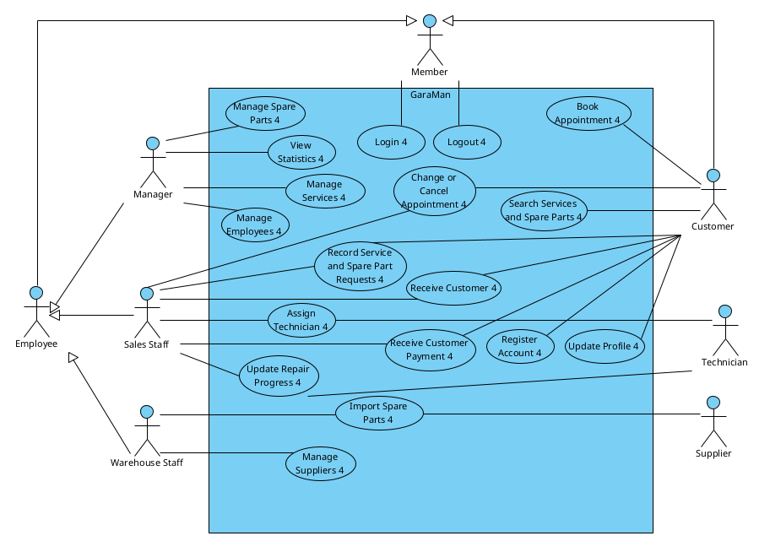
Hình 1.1. Biểu đồ use case tổng quan của GaraMan
Mô tả các use case tổng quan
- Login 4: UC này cho phép thành viên đăng nhập vào hệ thống để sử dụng các chức năng theo vai trò của mình.
- Logout 4: UC này cho phép thành viên đăng xuất khỏi hệ thống.
- View Statistics 4: UC này cho phép nhân viên quản lí xem các loại báo cáo thống kê của gara.
- Manage Services 4: UC này cho phép nhân viên quản lí tìm kiếm, xem, thêm, sửa và xóa thông tin dịch vụ; đối tượng đã có giao dịch được chuyển sang ngừng sử dụng để giữ lịch sử.
- Manage Spare Parts 4: UC này cho phép nhân viên quản lí tìm kiếm, xem, thêm, sửa và xóa thông tin phụ tùng; quản lí danh mục nhóm phụ tùng. Phụ tùng đã có giao dịch và nhóm đã có phụ tùng được chuyển sang ngừng sử dụng để giữ thông tin đã có.
- Import Spare Parts 4: UC này cho phép nhân viên kho nhập phụ tùng từ nhà cung cấp, lập và in hóa đơn nhập, thanh toán cho nhà cung cấp.
- Manage Suppliers 4: UC này cho phép nhân viên kho tìm kiếm, xem, thêm, sửa và xóa thông tin nhà cung cấp; đối tượng đã có giao dịch được chuyển sang ngừng sử dụng để giữ lịch sử.
- Receive Customer 4: UC cho phép nhân viên bán hàng tìm, chọn, bổ sung hoặc cập nhật hồ sơ khách hàng và ô tô sau khi đối chiếu; lập phiếu tiếp nhận ghi khách mang xe đến, xe, thời điểm, số km, tình trạng xe và lịch hẹn tương ứng nếu có. Hồ sơ khách và xe đã có được dùng lại cho lần tiếp nhận mới.
- Record Service and Spare Part Requests 4: UC này cho phép nhân viên bán hàng ghi nhận các dịch vụ, phụ tùng và số lượng phụ tùng theo yêu cầu của khách hàng.
- Assign Technician 4: UC này cho phép nhân viên bán hàng phân công nhân viên kỹ thuật thực hiện các dịch vụ khách hàng yêu cầu.
- Receive Customer Payment 4: UC cho phép nhân viên bán hàng tìm khách, chọn lần tiếp nhận đã hoàn thành nhưng chưa thanh toán, đối chiếu dịch vụ và phụ tùng thực tế, xác nhận và in hóa đơn, nhận đủ tiền rồi ghi nhận thanh toán. Nếu hóa đơn đã xác nhận thì mở lại hóa đơn đó, không tạo trùng.
- Search Services and Spare Parts 4: UC cho phép khách hàng nhập tên hoặc một phần tên để tìm dịch vụ/phụ tùng, xem danh sách kết quả và chọn một mục để xem thông tin chi tiết. Chưa nhập từ khóa thì chưa có danh sách kết quả.
- Book Appointment 4: UC này cho phép khách hàng chọn ngày giờ, cung cấp thông tin cá nhân và xác nhận lịch hẹn trực tuyến.
- Register Account 4: UC cho phép khách hàng đăng kí tài khoản trực tuyến với thông tin nhận diện và liên hệ cần thiết.
- Update Profile 4: UC cho phép khách hàng đã đăng nhập cập nhật thông tin liên hệ của mình.
- Manage Employees 4: UC cho phép nhân viên quản lí thêm, sửa hồ sơ nhân viên, cấp quyền và ngừng sử dụng hồ sơ hoặc tài khoản theo tình trạng làm việc.
- Change or Cancel Appointment 4: UC cho phép khách đã đăng nhập mở danh sách lịch hẹn của mình, chọn lịch còn ở trạng thái Đã đặt để đổi ngày giờ hoặc hủy. Nhân viên bán hàng được hỗ trợ thao tác sau khi xác nhận yêu cầu của khách; hệ thống kiểm tra trạng thái và lưu thay đổi.
- Update Repair Progress 4: UC cho phép nhân viên bán hàng tìm và chọn phiếu tiếp nhận, cập nhật trạng thái xử lí và ghi chú theo kết quả nhân viên kỹ thuật báo lại. Việc cập nhật tiến độ được thực hiện trong quá trình sửa và không tự làm phát sinh thanh toán.
4. Use case chi tiết module tìm kiếm thông tin dịch vụ và phụ tùng
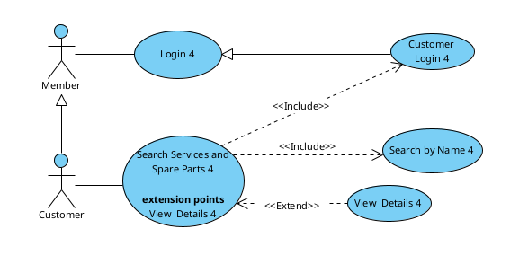
Hình 1.2. Biểu đồ use case chi tiết module tìm kiếm thông tin dịch vụ và phụ tùng
Chức năng tìm kiếm thông tin dịch vụ/phụ tùng có các giao diện tương tác với khách hàng:
- Đăng nhập → đề xuất UC Customer Login 4, chuyên biệt từ Login 4.
- Chọn menu tìm thông tin dịch vụ/phụ tùng → đề xuất UC Search Services and Spare Parts 4.
- Nhập tên dịch vụ/phụ tùng và xem danh sách kết quả → đề xuất UC Search by Name 4.
- Chọn một dịch vụ/phụ tùng trong danh sách để xem chi tiết → đề xuất UC View Details 4.
- Customer Login 4 và Search by Name 4 là bắt buộc để thực hiện chức năng Search Services and Spare Parts 4, do đó UC Search Services and Spare Parts 4 include các UC này.
- View Details 4 là mở rộng của Search Services and Spare Parts 4
Như vậy, biểu đồ UC chi tiết cho modul tìm kiếm thông tin dịch vụ và phụ tùng được trình bày trong Hình 3.2. Trong đó các UC được mô tả như sau:
- Search by Name 4: UC này cho phép khách hàng nhập tên hoặc một phần tên và xem danh sách dịch vụ/phụ tùng có tên chứa từ khóa vừa nhập.
- Customer Login 4: UC chuyên biệt của Login 4, cho phép khách hàng đăng nhập để sử dụng các chức năng trực tuyến theo quyền khách hàng.
- View Details 4: UC cho phép khách hàng chọn một dịch vụ hoặc phụ tùng từ kết quả tìm theo tên để xem thông tin đầy đủ, gồm mô tả, hình ảnh, giá và bảo hành nếu có; phụ tùng có thêm thông số và dòng xe phù hợp. Khách có thể quay lại danh sách để tiếp tục tra cứu.
5. Use case chi tiết module nhập phụ tùng
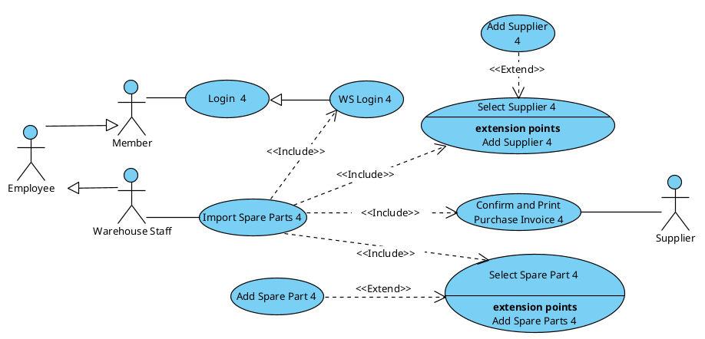
Hình 1.3. Biểu đồ use case chi tiết module nhập phụ tùng
Chức năng nhập phụ tùng có các giao diện mà nhân viên kho tương tác:
- Đăng nhập → đề xuất UC Warehouse Staff Login 4, chuyên biệt từ Login 4.
- Chọn nhà cung cấp → đề xuất UC Select Supplier 4
- Thêm nhà cung cấp nếu chưa có → đề xuất UC Add Supplier 4.
- Chọn phụ tùng và số lượng → đề xuất UC Select Spare Part 4
- Thêm phụ tùng nếu chưa có → đề xuất UC Add Spare Part 4.
- Kiểm tra, xác nhận và in hóa đơn nhập → đề xuất UC Confirm and Print Purchase Invoice 4.
- Add Supplier 4 extend Select Supplier 4 khi chưa có nhà cung cấp cần chọn. Add Spare Part 4 extend Select Spare Part 4 khi chưa có phụ tùng cần nhập.
- Warehouse Staff Login 4, Select Supplier 4, Select Spare Part 4 và Confirm and Print Purchase Invoice 4 là bắt buộc để hoàn thành Import Spare Parts 4, do đó UC Import Spare Parts 4 include các UC này.
Như vậy, biểu đồ UC chi tiết cho modul nhập phụ tùng được trình bày trong Hình 3.3. Trong đó các UC được mô tả như sau:
- Select Supplier 4: UC này cho phép nhân viên kho tìm nhà cung cấp theo tên, xem danh sách kết quả và chọn nhà cung cấp cho lần nhập hàng.
- Warehouse Staff Login 4: UC chuyên biệt của Login 4, cho phép nhân viên kho đăng nhập để sử dụng các chức năng được phân quyền.
- Add Supplier 4: UC này cho phép nhân viên kho thêm thông tin nhà cung cấp chưa có trong hệ thống để tiếp tục chọn nhà cung cấp đó cho lần nhập.
- Select Spare Part 4: UC này cho phép nhân viên kho tìm và chọn phụ tùng theo tên, nhập số lượng và đơn giá nhập để bổ sung vào hóa đơn; lặp lại cho đến khi hết phụ tùng muốn nhập.
- Add Spare Part 4: UC này cho phép nhân viên kho thêm thông tin phụ tùng chưa có trong hệ thống để tiếp tục chọn phụ tùng đó cho lần nhập.
- Confirm and Print Purchase Invoice 4: UC này cho phép nhân viên kho kiểm tra các dòng nhập, xác nhận lưu hóa đơn, in hóa đơn giao nhà cung cấp và ghi nhận đã thanh toán sau khi trả tiền. In lại không tạo giao dịch nhập mới.

1.2 PHÂN TÍCH YÊU CẦU

1.2.1. VIẾT KỊCH BẢN CHO HAI MODULE

a. Module khách hàng tìm kiếm thông tin dịch vụ/phụ tùng
Use case | Search Services and Spare Parts 4
Actor | Khách hàng (Customer).
Tiền điều kiện | Khách hàng A đã đăng nhập thành công và đang ở giao diện chính.
Hậu điều kiện | Hệ thống hiển thị danh sách dịch vụ/phụ tùng phù hợp; khách xem được thông tin chi tiết nếu chọn một kết quả. Dữ liệu danh mục không thay đổi.
Kịch bản chính | 1. Khách hàng A chọn chức năng tìm thông tin dịch vụ/phụ tùng từ giao diện chính sau khi đăng nhập  2. Giao diện tìm kiếm hiện lên gồm ô nhập tên và nút Tìm kiếm; chưa có danh sách kết quả khi chưa nhập từ khóa.  3. Khách hàng A nhập từ khóa “lọc” và chọn Tìm kiếm.  4. Giao diện hiện lên danh sách dịch vụ/phụ tùng đang cung cấp có tên chứa từ khóa “lọc”, gồm mã, tên, loại và đơn giá.  5. Khách hàng A click chọn phụ tùng PT1.  6. Giao diện thông tin chi tiết của PT1 hiện lên gồm tên, nhóm, mô tả, hình ảnh, đơn vị tính, hãng sản xuất, thông số kỹ thuật, dòng xe phù hợp nếu có, giá bán, thời hạn và điều kiện bảo hành nếu có, trạng thái kinh doanh, nút quay lại
  Mã | Tên | Loại | Đơn giá (đồng) | Chọn
  DV1 | Thay lọc dầu động cơ | Dịch vụ | 120.000 | Chọn
  PT1 | Lọc dầu động cơ AF-01 | Phụ tùng | 150.000 | Chọn
  Tên | Lọc dầu động cơ AF-01 | Hãng | AutoFilter
  Nhóm | Phụ tùng động cơ | Thông số | Lọc dầu dạng vặn; đường kính 76 mm; chiều cao 85 mm
  Mô tả | Lọc cặn bẩn trong dầu động cơ, dùng thay thế khi bảo dưỡng xe | Đơn vị | Cái
  Giá bán | 150.000 đồng | Bảo hành | 6 tháng
  Điều kiện bảo hành | Áp dụng với lỗi sản xuất; không áp dụng khi lắp sai hoặc sử dụng sai hướng dẫn | Trạng thái | Đang kinh doanh
  Hình ảnh | Ảnh minh họa lọc dầu AF-01 | Dòng xe phù hợp | Chưa cập nhật
Ngoại lệ | 3a. Từ khóa rỗng hoặc chỉ có khoảng trắng: hệ thống yêu cầu nhập tên cần tìm; khách nhập lại tại bước 3.  4a. Không có kết quả: hệ thống thông báo không tìm thấy; khách đổi từ khóa tại bước 3 hoặc kết thúc tra cứu.  5a. Khách chọn dịch vụ DV1: hệ thống hiển thị tên, nhóm, mô tả, nội dung thực hiện, hình ảnh, tiền công dịch vụ 120.000 đồng chưa bao gồm phụ tùng, thời gian dự kiến và thông tin bảo hành nếu có. Khách có thể chọn nút Quay lại để trở về danh sách kết quả

b. Module nhân viên kho nhập phụ tùng
Use case | Import Spare Parts 4
Actor | Nhân viên kho (Warehouse Staff)  Nhà cung cấp (Supplier)
Tiền điều kiện | Nhân viên kho A đã đăng nhập thành công với quyền nhập phụ tùng.  Nhà cung cấp giao hàng để nhân viên đối chiếu và nhập kho.
Hậu điều kiện | Khi luồng chính hoàn tất, hóa đơn nhập và các dòng phụ tùng được lưu; tồn kho tăng đúng số lượng đã xác nhận. Hóa đơn được in, nhà cung cấp nhận đủ tiền; hệ thống lưu trạng thái Đã thanh toán và thời điểm thanh toán.
Kịch bản chính | 1. Sau khi đăng nhập, từ giao diện chính, nhân viên kho A chọn Nhập phụ tùng.  2. Giao diện tìm và chọn nhà cung cấp hiện lên, gồm ô nhập tên nhà cung cấp, nút Tìm kiếm và nút Thêm mới.  3. Nhân viên A nhập “Hòa Phát” và chọn Tìm kiếm.  4. Giao diện hiển thị danh sách các nhà cung cấp có tên chứa từ khóa vừa nhập gồm: Mã, tên, địa chỉ, số điện thoại  5. Nhân viên A click chọn nhà cung cấp NCC1.  6. Giao diện hóa đơn nhập hiện lên gồm nhà cung cấp NCC1, nhân viên A, ngày nhập, ô tìm phụ tùng theo tên, nút Tìm kiếm, nút Thêm phụ tùng mới, danh sách dòng nhập đang trống, tổng tiền bằng 0, nút Xác nhận và nút Hủy.  7. Nhân viên A nhập “Lọc” vào ô tìm phụ tùng và chọn Tìm kiếm.  8. Giao diện hiển thị danh sách phụ tùng có tên chứa từ khóa vừa nhập dưới dạng danh sách thả xuống để nhân viên chọn, gồm mã, tên, đơn vị tính và hãng sản xuất  9. Nhân viên A chọn phụ tùng PT1.  10. Giao diện bổ sung PT1 vào bảng các dòng nhập, gồm thông tin phụ tùng, đơn vị tính, ô nhập số lượng và đơn giá nhập; số lượng, đơn giá nhập và thành tiền ban đầu bằng 0.  11. Nhân viên A đối chiếu thông tin với bên nhà cung cấp, nhập số lượng 10, đơn giá nhập 80.000 đồng/cái  Tổng tiền: 800.000 đồng  (Lặp lại các bước từ 7-11 cho đến khi hết phụ tùng muốn nhập)  12. Nhân viên A đối chiếu hàng thực nhận và chứng từ giao hàng của nhà cung cấp, ít nhất một dòng nhập hợp lệ, tất cả các dòng đều có số lượng và đơn giá nhập hợp lệ; đối chiếu tổng tiền và click chọn Xác nhận.  13. Hệ thống lưu hóa đơn nhập HN1, thời điểm xác nhận và các dòng nhập; tăng tồn PT1 thêm 10 cái đúng một lần; hiển thị giao diện Giao diện hóa đơn nhập đã xác nhận gồm thông tin hóa đơn, các dòng nhập, tổng tiền 800.000 đồng, trạng thái Chưa thanh toán, nút In hóa đơn, ô nhập số tiền đã trả và nút Đã thanh toán.  14. Nhân viên A chọn In hóa đơn.  15. Giao diện bản in HN1 hiện lên, gồm mã hóa đơn, ngày nhập, nhà cung cấp, nhân viên nhập, danh sách phụ tùng, đơn vị tính, số lượng, đơn giá nhập, thành tiền, tổng tiền, trạng thái thanh toán hiện tại và nút In.  16. Nhân viên A chọn nút In để in chứng từ hóa đơn nhập HN1. Sau khi hoàn tất in, hệ thống quay về giao diện hóa đơn nhập đã xác nhận. Nhân viên đối chiếu hàng thực nhận và số tiền phải trả với nhà cung cấp, sau đó thanh toán đủ 800.000 đồng.  17. Nhà cung cấp nhận chứng từ đối chiếu và tiền thanh toán; gara tiếp nhận hóa đơn bán hàng do nhà cung cấp lập.  18. Sau khi đã trả đủ tiền, nhân viên A nhập 800.000 đồng vào ô Số tiền đã trả trên HN1 và chọn nút Đã thanh toán.  19. Hệ thống kiểm tra HN1 chưa được ghi nhận thanh toán, cập nhật trạng thái Đã thanh toán cùng thời điểm thanh toán và thông báo thành công. Việc ghi nhận thanh toán không tăng tồn kho lần nữa.
  Mã | Tên | Địa chỉ | Số điện thoại | Chọn
  NCC1 | Hòa Phát | Hà Nội | 0900000001 | Chọn
  Mã | Tên | Đơn vị | Hãng
  PT1 | Lọc dầu động cơ AF-01 | Cái | AutoFilter
  STT | Tên | Đơn vị | Hãng | SL | Đơn giá | Thành tiền
  1 | Lọc dầu động cơ AF-01 | Cái | AutoFilter | 0 | 0 | 0
  STT | Tên | Đơn vị | Hãng | SL | Đơn giá | Thàn tiền
  1 | Lọc dầu động cơ AF-01 | Cái | AutoFilter | 10 | 80.000 | 800.000
  STT | Tên | Đơn vị | Hãng | SL | Đơn giá |  | Thàn tiền
  1 | Lọc dầu động cơ AF-01 | Cái | AutoFilter | 10 | 80.000 |  | 800.000
  Tổng tiền |  |  |  |  |  | 800.000
  Trạng thái |  |  |  |  |  | Chưa thanh toán
  Đã trả |  |  |  |  |  | 0
  In hóa đơn |  |  |  |  |  | Đã thanh toán
Ngoại lệ | 4a. Không có nhà cung cấp cần chọn.  4a.1. Nhân viên A chọn Thêm mới.  4a.2. Giao diện thêm nhà cung cấp hiện lên, gồm các ô nhập tên, địa chỉ, số điện thoại, email và nút Lưu  4a.3. Nhân viên A nhập thông tin; tên, địa chỉ, số điện thoại là bắt buộc, email có thể bổ sung sau; chọn Lưu.  4a.4. Hệ thống kiểm tra, lưu nhà cung cấp và hiển thị lại danh sách. Nhân viên chọn nhà cung cấp vừa thêm tại bước 5, tiếp tục bước 6.  8a. Không có phụ tùng cần nhập.  8a.1. Nhân viên A chọn Thêm phụ tùng mới.  8a.2. Giao diện thêm phụ tùng hiện lên, gồm ô nhập tên, danh sách chọn nhóm phụ tùng đang sử dụng, các ô nhập mô tả, đơn vị tính, hãng sản xuất, thông số, dòng xe phù hợp, hình ảnh, giá bán, thời hạn và điều kiện bảo hành nếu có, phần chọn trạng thái kinh doanh và nút Lưu  8a.3. Nhân viên A nhập tên, đơn vị tính, chọn nhóm phụ tùng và nhập thông tin nhận diện đủ để phân biệt phụ tùng; nhập các thông tin còn lại đã có và chọn Lưu.  8a.4. Hệ thống kiểm tra thông tin và nhóm được chọn, lưu phụ tùng với tồn kho bằng 0 và hiển thị lại danh sách. Thông tin công bố còn thiếu được nhân viên quản lí hoàn thiện trước khi cung cấp cho khách tra cứu. Nhân viên chọn phụ tùng vừa thêm tại bước 9, tiếp tục bước 10  9a. Phụ tùng được chọn đã có trong bảng các dòng nhập: hệ thống chuyển đến dòng đã có để nhân viên sửa số lượng và đơn giá nhập, không tạo dòng trùng.  11a. Số lượng không dương, không phù hợp đơn vị tính hoặc đơn giá nhập không dương: hệ thống thông báo dữ liệu không hợp lệ, không cho xác nhận hóa đơn; nhân viên sửa tại bước 11.  12a. Nhân viên hủy khi hóa đơn chưa xác nhận: hệ thống yêu cầu xác nhận hủy, bỏ hóa đơn dự kiến và kết thúc; tồn kho không thay đổi. Hồ sơ nhà cung cấp hoặc phụ tùng đã thêm vẫn nằm trong danh mục.  12b. Hóa đơn chưa có dòng nhập hoặc còn dòng nhập không hợp lệ: hệ thống không cho xác nhận. Nhân viên bổ sung phụ tùng tại bước 7 hoặc sửa số lượng, đơn giá nhập tại bước 11.  12c. Cùng lần nhập đã được xác nhận: hệ thống mở lại hóa đơn đã lưu, không tạo hóa đơn mới và không tăng tồn kho lần nữa; tiếp tục bước 14 hoặc bước 18 nếu chưa thanh toán.  18a. Hóa đơn nhập đã được ghi nhận thanh toán: hệ thống thông báo trạng thái đã có, không ghi nhận thêm và không cập nhật tồn kho lần nữa.  18b. Chưa trả đủ tiền hoặc dừng sau khi xác nhận nhập: hóa đơn và tồn kho đã cập nhật được giữ lại, trạng thái vẫn là Chưa thanh toán. Sau khi trả đủ tiền, nhân viên mở lại hóa đơn và tiếp tục bước 18.

1.2.2 Trích lớp thực thể
Bước 1: Mô tả hệ thống trong một đoạn văn
Hệ thống là một trang web hỗ trợ quản lí dịch vụ, phụ tùng và hoạt động sửa chữa ô tô tại một gara. Thành viên được đăng nhập và đăng xuất hệ thống. Nhân viên quản lí được quản lí thông tin dịch vụ, phụ tùng, nhóm phụ tùng và nhân viên; xem thống kê dịch vụ, thống kê phụ tùng, thống kê khách hàng theo doanh thu và thống kê nhà cung cấp theo lượng nhập trong một khoảng thời gian. Nhân viên kho được quản lí thông tin nhà cung cấp; tìm và chọn nhà cung cấp, phụ tùng, thêm mới nếu chưa có; lập, xác nhận và in hóa đơn nhập, thanh toán cho nhà cung cấp. Nhân viên bán hàng được quản lí thông tin khách hàng và ô tô; lập phiếu tiếp nhận, ghi nhận yêu cầu dịch vụ và phụ tùng, phân công nhân viên kỹ thuật thực hiện từng dịch vụ và cập nhật tiến độ sửa xe; lập, xác nhận và in hóa đơn khách hàng, nhận thanh toán. Nhân viên kỹ thuật nhận phân công và báo kết quả thực hiện cho nhân viên bán hàng. Khách hàng được đăng kí tài khoản, cập nhật thông tin cá nhân; tìm kiếm dịch vụ hoặc phụ tùng theo tên, chọn xem thông tin chi tiết; đặt lịch hẹn trực tuyến, đổi hoặc hủy lịch hẹn chưa được tiếp nhận. Khách hàng đến trực tiếp được nhân viên bán hàng tiếp nhận và hỗ trợ, không bắt buộc có tài khoản. Hệ thống giữ phụ tùng cho từng phiếu tiếp nhận, cập nhật tồn kho khi xác nhận hóa đơn nhập hoặc hóa đơn khách hàng và ghi nhận tình trạng thanh toán sau khi nhân viên trả hoặc nhận đủ tiền.
Bước 2: Trích các danh từ xuất hiện trong đoạn văn
- Các danh từ liên quan đến người: thành viên, nhân viên, nhân viên quản lí, nhân viên kho, nhân viên bán hàng, nhân viên kỹ thuật, khách hàng, nhà cung cấp.
- Các danh từ liên quan đến vật: gara, ô tô, phụ tùng, phiếu tiếp nhận, hóa đơn nhập, hóa đơn khách hàng.
- Các danh từ liên quan đến thông tin: dịch vụ, nhóm phụ tùng, lịch hẹn, tài khoản, yêu cầu dịch vụ và phụ tùng, kết quả thực hiện, tiến độ sửa xe, tồn kho, tình trạng thanh toán, doanh thu, lượng nhập, khoảng thời gian, thống kê dịch vụ, thống kê phụ tùng, thống kê khách hàng, thống kê nhà cung cấp.
Bước 3: Đánh giá và lựa chọn các danh từ làm lớp thực thể hoặc thuộc tính
- Các danh từ trừu tượng: hệ thống, trang web, thông tin -> loại.
- Các danh từ liên quan đến người:
  - Thành viên -> lớp Member4 (trừu tượng): họ tên, tên đăng nhập, mật khẩu, ngày sinh, địa chỉ, email, số điện thoại, vai trò, trạng thái tài khoản.
  - Khách hàng -> lớp Customer4: kế thừa Member4, thêm thuộc tính mã khách hàng; thông tin tài khoản có thể chưa có.
  - Nhân viên sử dụng hệ thống -> lớp Employee4 (trừu tượng): kế thừa Member4, thêm thuộc tính mã nhân viên, vị trí công việc, trạng thái làm việc.
  - Nhân viên quản lí -> lớp Manager4: kế thừa Employee4.
  - Nhân viên kho -> lớp WarehouseStaff4: kế thừa Employee4.
  - Nhân viên bán hàng -> lớp SalesStaff4: kế thừa Employee4.
  - Nhân viên kỹ thuật -> lớp Technician4: mã nhân viên, họ tên, ngày sinh, địa chỉ, email, số điện thoại, chuyên môn, trạng thái làm việc.
  - Nhà cung cấp -> lớp Supplier4: tên, địa chỉ, số điện thoại, email, trạng thái hoạt động.
- Các danh từ liên quan đến vật:
  - Gara là bối cảnh của hệ thống -> không đề xuất lớp.
  - Ô tô -> lớp Car4: biển số, hãng xe, dòng xe, năm sản xuất.
  - Phụ tùng -> lớp SparePart4: tên, mô tả, hình ảnh, đơn vị tính, hãng sản xuất, thông số kỹ thuật, dòng xe phù hợp nếu có, giá bán, thời hạn và điều kiện bảo hành, trạng thái kinh doanh, số lượng tồn.
  - Phiếu tiếp nhận -> lớp RepairIntake4: mã phiếu, thời điểm tiếp nhận, số km, tình trạng xe, trạng thái xử lí, ghi chú.
  - Hóa đơn nhập -> lớp PurchaseInvoice4: mã hóa đơn, ngày nhập, thời điểm xác nhận, tổng tiền, tình trạng và thời điểm thanh toán.
  - Hóa đơn khách hàng -> lớp CustomerInvoice4: mã hóa đơn, thời điểm lập, thời điểm xác nhận, tổng tiền, tình trạng và thời điểm thanh toán.
- Các danh từ thông tin:
  - Dịch vụ -> lớp Service4: tên, nhóm, mô tả, nội dung thực hiện, hình ảnh, đơn giá, thời gian dự kiến, thời hạn và điều kiện bảo hành, trạng thái cung cấp.
  - Nhóm phụ tùng -> lớp SparePartCategory4: tên, mô tả, trạng thái sử dụng
  - Lịch hẹn -> lớp Appointment4: thời gian hẹn, thời điểm đặt, nội dung yêu cầu, ghi chú, trạng thái.
  - Kết quả thực hiện là ghi chú của dịch vụ trong lần sửa; tiến độ sửa xe là trạng thái xử lí của phiếu tiếp nhận.
  - Tồn kho là thuộc tính của phụ tùng; lượng giữ được tính từ số lượng yêu cầu trên các phiếu đã xác nhận nhưng chưa chốt hóa đơn; tình trạng thanh toán là thuộc tính của hóa đơn.
  - Tài khoản là các thuộc tính đăng nhập của Member4; yêu cầu dịch vụ và phụ tùng được ghi trong các lớp liên kết với phiếu tiếp nhận ở bước 4.
  - Doanh thu và lượng nhập là thông tin dẫn xuất của các lớp thống kê; khoảng thời gian xác định phạm vi thống kê.
  - Thống kê dịch vụ -> lớp ServiceStatistics4
  - Thống kê phụ tùng -> lớp SparePartStatistics4
  - Thống kê khách hàng -> lớp CustomerStatistics4
  - Thống kê nhà cung cấp -> lớp SupplierStatistics4
Bước 4: Xác định quan hệ số lượng giữa các thực thể
- Một khách hàng có nhiều lịch hẹn -> Customer4 - Appointment4 là 1-n.
- Một khách hàng có nhiều phiếu tiếp nhận -> Customer4 - RepairIntake4 là 1-n.
- Một ô tô có nhiều phiếu tiếp nhận -> Car4 - RepairIntake4 là 1-n.
- Một ô tô có nhiều lịch hẹn → Car4 - Appointment4 là 1-n.
- Một nhân viên bán hàng có nhiều phiếu tiếp nhận -> SalesStaff4 - RepairIntake4 là 1-n.
- Một nhóm phụ tùng có nhiều phụ tùng -> SparePartCategory4 - SparePart4 là 1-n
- Một lịch hẹn có tối đa một phiếu tiếp nhận -> Appointment4 - RepairIntake4 là 1-1.
- Một phiếu tiếp nhận có nhiều dịch vụ, một dịch vụ có trong nhiều phiếu tiếp nhận -> RepairIntake4 - Service4 là n-n -> đề xuất lớp RepairService4 xác định duy nhất một dịch vụ trong một lần tiếp nhận
- Các quan hệ RepairIntake4 - RepairService4 và Service4 - RepairService4 đều là 1-n.
- Một nhân viên kỹ thuật có nhiều dịch vụ được phân công trong các lần sửa -> Technician4 - RepairService4 là 1-n.
- Một phiếu tiếp nhận có nhiều phụ tùng, một phụ tùng có trong nhiều phiếu tiếp nhận -> RepairIntake4 - SparePart4 là n-n -> đề xuất lớp RepairPart4 xác định duy nhất một phụ tùng trong một lần tiếp nhận
- Các quan hệ RepairIntake4 - RepairPart4 và SparePart4 - RepairPart4 đều là 1-n.
- Một phiếu tiếp nhận có tối đa một hóa đơn khách hàng -> RepairIntake4 - CustomerInvoice4 là 1-1.
- Một nhân viên bán hàng có nhiều hóa đơn khách hàng -> SalesStaff4 - CustomerInvoice4 là 1-n.
- Một nhà cung cấp có nhiều hóa đơn nhập -> Supplier4 - PurchaseInvoice4 là 1-n.
- Một nhân viên kho có nhiều hóa đơn nhập -> WarehouseStaff4 - PurchaseInvoice4 là 1-n.
- Một hóa đơn nhập có nhiều phụ tùng, một phụ tùng có trong nhiều hóa đơn nhập -> PurchaseInvoice4 - SparePart4 là n-n -> đề xuất lớp PurchaseInvoiceDetail4 xác định duy nhất một phụ tùng trên một hóa đơn nhập
- Các quan hệ PurchaseInvoice4 - PurchaseInvoiceDetail4 và SparePart4 - PurchaseInvoiceDetail4 đều là 1-n.
Bước 5: Xác định quan hệ đối tượng giữa các thực thể
- Phụ tùng là thành phần của nhóm phụ tùng
- Phiếu tiếp nhận và dịch vụ liên kết tạo ra RepairService4 duy nhất.
- Phiếu tiếp nhận và phụ tùng liên kết tạo ra RepairPart4 duy nhất.
- Hóa đơn nhập và phụ tùng liên kết tạo ra PurchaseInvoiceDetail4 duy nhất
- Thông tin khách hàng và ô tô nằm trong thông tin lịch hẹn.
- Thông tin khách hàng, ô tô, nhân viên bán hàng và lịch hẹn nằm trong thông tin phiếu tiếp nhận.
- Thông tin nhân viên kỹ thuật nằm trong thông tin RepairService4.
- Thông tin phiếu tiếp nhận và nhân viên bán hàng nằm trong thông tin hóa đơn khách hàng.
- Thông tin nhà cung cấp và nhân viên kho nằm trong thông tin hóa đơn nhập.
- Customer4 và Employee4 kế thừa Member4.
- Manager4, WarehouseStaff4 và SalesStaff4 kế thừa Employee4.
- Các lớp thống kê kế thừa từ các thực thể tương ứng: ServiceStatistics4 kế thừa Service4, SparePartStatistics4 kế thừa SparePart4, CustomerStatistics4 kế thừa Customer4, SupplierStatistics4 kế thừa Supplier4.
Kết quả thu được biểu đồ lớp thực thể pha phân tích toàn hệ thống như trong các hình dưới đây.
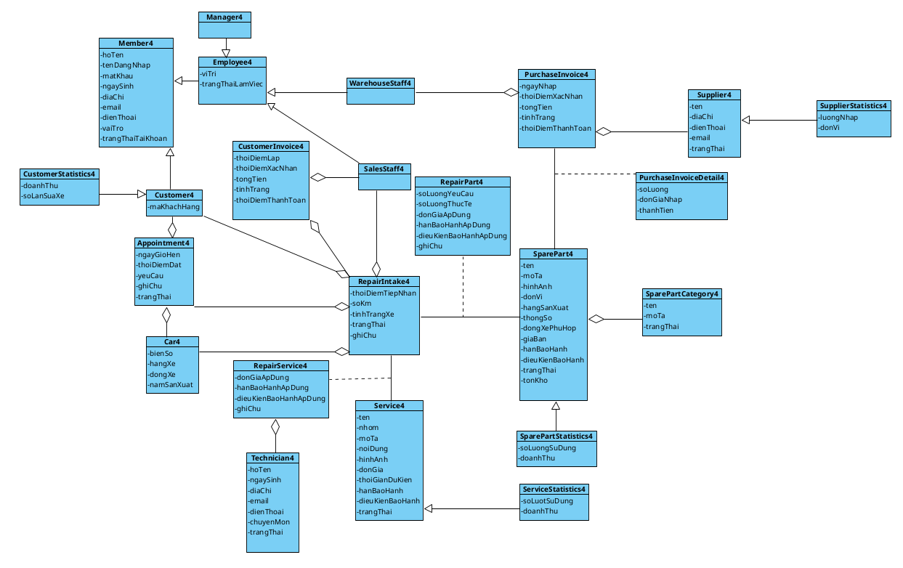
Hình 1.4. Sơ đồ lớp thực thể toàn hệ thống — tổng quan

1.2.3 Trích các lớp biên và điều khiển
a. Phân tích tĩnh modul tìm kiếm thông tin dịch vụ/phụ tùng
- Ban đầu, giao diện chính của khách hàng → đề xuất lớp CustomerHomeUI4 cần các thành phần: chọn tìm thông tin dịch vụ/phụ tùng: kiểu submit
- Bước 2, giao diện tìm kiếm → đề xuất lớp CatalogSearchUI4 cần các thành phần:
  - Ô nhập tên dịch vụ/phụ tùng: kiểu input
  - Nút tìm kiếm: kiểu submit
  - Danh sách dịch vụ/phụ tùng tìm được hiển thị bên dưới ô tìm kiếm: vừa output
  - Nút Chọn: kiểu submit
- Để hiển thị danh sách dịch vụ trên giao diện tìm kiếm, cần xử lí bên dưới hệ thống:
  - Tìm các dịch vụ đang cung cấp có tên chứa từ khóa đang nhập
  - input: từ khóa tìm kiếm
  - output: danh sách Service4
  - đề xuất phương thức timDichVuTheoTen() , gán cho lớp Service4
- Để hiển thị danh sách phụ tùng trên giao diện tìm kiếm, cần xử lí bên dưới hệ thống:
  - Tìm các phụ tùng đang kinh doanh có tên chứa từ khóa khách nhập.
  - input: từ khóa tìm kiếm
  - output: danh sách SparePart4
  - đề xuất phương thức timPhuTungTheoTen(), gán cho lớp SparePart4
- Bước 4, giao diện xem chi tiết dịch vụ/phụ tùng → đề xuất lớp ItemDetailsUI4 cần các thành phần
  - Thông tin chi tiết của các dịch vụ/phụ tùng được chọn: kiểu output
  - Nút quay lại: kiểu submit
- Để hiển thị chi tiết thông tin của một dịch vụ, cần xử lí bên dưới hệ thống:
  - Lấy thông tin chi tiết dịch vụ
  - input: dịch vụ được chọn
  - output: thông tin Service4
  - đề xuất phương thức layChiTietDichVu(), gán cho lớp Service4
- Để hiển thị chi tiết thông tin của một phụ tùng, cần xử lí bên dưới hệ thống:
  - Lấy thông tin chi tiết phụ tùng
  - input: phụ tùng được chọn
  - output: thông tin SparePart4
  - đề xuất phương thức layChiTietPhuTung(), gán cho lớp SparePart4
Kết quả thu được biểu đồ lớp cho modul tìm kiếm thông tin dịch vụ/phụ tùng như trong Hình 3.6
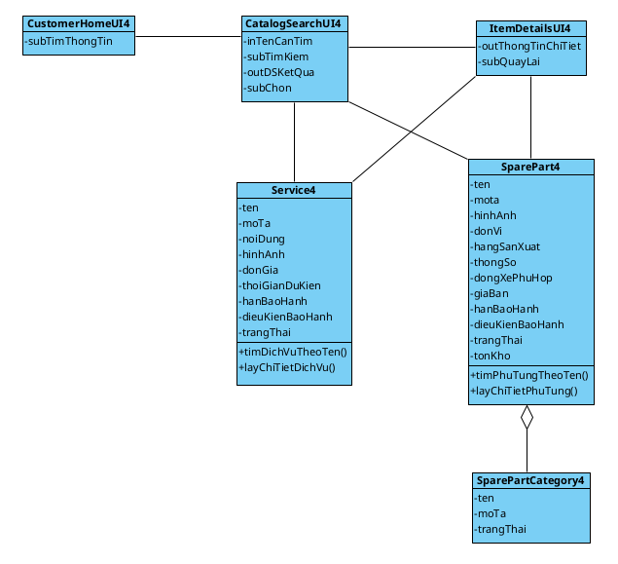
Hình 3.6: Biểu đồ lớp phân tích modul tìm kiếm thông tin dịch vụ/phụ tùng
b. Phân tích tĩnh cho modul nhân viên kho nhập phụ tùng
- Ban đầu, giao diện chính của nhân viên kho →đề xuất lớp WarehouseHomeUI4 cần có các thành phần:
  - chọn nhập phụ tùng: kiểu submit
- Bước 2, giao diện tìm và chọn nhà cung cấp → đề xuất lớp SelectSupplierUI4, cần có các thành phần:
  - Ô nhập tên nhà cung cấp cần tìm: kiểu input
  - Nút tìm kiếm: kiểu submit
  - Danh sách nhà cung cấp: kiểu output
  - Nút chọn: kiểu submit
  - Nút thêm nhà cung cấp mới: kiểu submit
- Để có danh sách nhà cung cấp, cần xử lí bên dưới hệ thống:
  - Tìm tên các nhà cung cấp chứa từ khóa vừa nhập
  - input: từ khóa
  - output: danh sách Supplier4
  - đề xuất phương thức timNhaCungCapTheoTen(), gán cho lớp Supplier4
- Ngoại lệ nếu chưa có nhà cung cấp cần tìm, giao diện thêm nhà cung cấp → đề xuất lớp NewSupplierUI4, cần có các thành phần:
  - Các ô nhập tên, địa chỉ, số điện thoại và email: kiểu input
  - Nút Lưu: kiểu submit
- Để lưu nhà cung cấp mới, cần xử lí bên dưới hệ thống:
  - Kiểm tra và lưu thông tin nhà cung cấp vừa được nhập
  - input: tên, địa chỉ, số điện thoại, email
  - output: thêm vào Supplier4
  - đề xuất phương thức themNhaCungCap(), gán cho lớp Supplier4
- Bước 4, giao diện lập hóa đơn nhập → đề xuất lớp PurchaseInvoiceUI4, cần có các thành phần:
  - Thông tin nhà cung cấp đã chọn, nhân viên kho và ngày nhập: kiểu output
  - Ô nhập tên phụ tùng cần tìm: kiểu input
  - Nút tìm kiếm, nút thêm phụ tùng mới: kiểu submit
  - Danh sách phụ tùng tìm được để chọn thêm vào hóa đơn: vừa output, vừa submit
  - Bảng các dòng phụ tùng nhập, cho phép nhập số lượng và đơn giá: vừa input, vừa output
  - Tổng tiền: kiểu output
  - Nút xác nhận, nút hủy: kiểu submit
- Để có thông tin nhà cung cấp trên giao diện lập hóa đơn nhập, cần xử lí bên dưới hệ thống:
  - Lấy thông tin nhà cung cấp đã chọn.
  - input: mã nhà cung cấp.
  - output: thông tin Supplier4.
  - đề xuất phương thức layThongTinNhaCungCap(), gán cho lớp Supplier4.
- Để có thông tin nhân viên kho trên giao diện lập hóa đơn nhập, cần xử lí bên dưới hệ thống:
  - Lấy thông tin nhân viên kho đang đăng nhập.
  - input: nhân viên kho đang đăng nhập.
  - output: thông tin WarehouseStaff4.
  - đề xuất phương thức layThongTinNhanVienKho(), gán cho lớp WarehouseStaff4.
- Để có danh sách phụ tùng để chọn ở bước 4, cần xử lí dưới hệ thống:
  - Tìm phụ tùng có tên chứa từ khóa vừa nhập
  - input: từ khóa tên phụ tùng
  - output: danh sách SparePart4
  - đề xuất phương thức timPhuTungTheoTen(), gán cho lớp SparePart4
- Ngoại lệ nếu không có phụ tùng cần tìm, giao diện thêm phụ tùng → đề xuất lớp NewSparePartUI4 cần có các thành phần:
  - Các ô nhập tên, mô tả, hình ảnh, đơn vị tính, hãng sản xuất, thông số, dòng xe phù hợp, giá bán và thông tin bảo hành: kiểu input
  - Chọn nhóm phụ tùng: vừa input, vừa output
  - Nút lưu: kiểu submit
- Để danh sách nhóm phụ tùng để chọn, cần xử lí bên dưới hệ thống:
  - Lấy các nhóm phụ tùng đang sử dụng
  - input: không có
  - output: danh sách SparePartCategory4
  - đề xuất phương thức layDanhSachNhom(), gán cho lớp SparePartCategory4
- Để lưu phụ tùng mới, cần xử lí bên dưới hệ thống:
  - Kiểm tra và lưu thông tin phụ tùng mới với số lượng tồn ban đầu bằng 0
  - input: các thông tin phụ tùng và nhóm vừa được nhập
  - output: thêm phụ tùng vào SparePart4
  - đề xuất phương thức themPhuTung(), gán cho lớp SparePart4
- Để hiển thị thông tin phụ tùng được chọn trên dòng nhập, cần xử lí dưới hệ thống:
  - Lấy thông tin chi tiết phụ tùng được chọn.
  - input: mã phụ tùng được chọn.
  - output: thông tin SparePart4.
  - đề xuất phương thức layChiTietPhuTung(), gán cho lớp SparePart4.
- Để tính lại tổng tiền khi xác nhận hóa đơn, cần xử lí dưới hệ thống:
  - Tính thành tiền và tổng tiền từ các dòng nhập hợp lệ.
  - input: danh sách phụ tùng, số lượng và đơn giá nhập.
  - output: tổng tiền của PurchaseInvoice4.
  - đề xuất phương thức tinhTongTien(), gán cho lớp PurchaseInvoice4.
- Sau khi click xác nhận, cần xử lí dưới hệ thống:
  - Kiểm tra hóa đơn có ít nhất một dòng nhập và tất cả các dòng đều hợp lệ; lưu hóa đơn và tăng tồn kho theo hóa đơn đã xác nhận
  - input: nhà cung cấp, nhân viên kho, danh sách phụ tùng nhập dự kiến
  - output: mã hóa đơn nhập đã lưu hoặc thông báo không thành công
  - đề xuất phương thức luuHoaDonNhap() gán cho lớp PurchaseInvoice4, phương thức tangTonSauNhap() gán cho lớp SparePart4
- Bước 6, giao diện hóa đơn nhập đã xác nhận -> đề xuất lớp ConfirmedInvoiceUI4, cần có các thành phần:
  - Thông tin hóa đơn, các dòng nhập, tổng tiền và tình trạng thanh toán: kiểu output.
  - Nút In hóa đơn: kiểu submit.
  - Ô nhập số tiền đã trả: kiểu input.
  - Nút xác nhận Đã thanh toán: kiểu submit.
- Để hiển thị thông tin hóa đơn ở bước 6, cần xử lí bên dưới hệ thống:
  - Lấy thông tin hóa đơn nhập đã xác nhận, nhà cung cấp, nhân viên nhập và các dòng phụ tùng.
  - input: mã hóa đơn nhập.
  - output: thông tin PurchaseInvoice4, Supplier4, WarehouseStaff4 và danh sách PurchaseInvoiceDetail4 cùng các SparePart4 tương ứng
  - đề xuất phương thức layThongTinHoaDonNhap(), gán cho lớp PurchaseInvoice4.
- Bước 8, giao diện bản in hóa đơn nhập -> đề xuất lớp PrintInvoiceUI4, cần có các thành phần:
  - Nội dung chứng từ hóa đơn nhập: kiểu output.
  - Nút In: kiểu submit.
- Để hiển thị nội dung chứng từ ở bước 8, cần xử lí bên dưới hệ thống:
  - Lấy thông tin hóa đơn nhập, nhà cung cấp, nhân viên nhập và các dòng phụ tùng để in.
  - input: mã hóa đơn nhập.
  - output: thông tin PurchaseInvoice4, Supplier4, WarehouseStaff4 và danh sách PurchaseInvoiceDetail4 cùng các SparePart4 tương ứng
  - sử dụng phương thức layThongTinHoaDonNhap() của lớp PurchaseInvoice4.
- Sau khi nhân viên xác nhận Đã thanh toán ở bước 6, cần xử lí bên dưới hệ thống:
  - Kiểm tra hóa đơn chưa được ghi nhận thanh toán và số tiền đã trả bằng tổng tiền; ghi nhận tình trạng và thời điểm thanh toán.
  - input: hóa đơn nhập, số tiền đã trả.
  - output: thành công hay không.
  - đề xuất phương thức ghiNhanThanhToan(), gán cho lớp PurchaseInvoice4.

Kết quả thu được biểu đồ lớp phân tích modul nhân viên kho nhập phụ tùng như trong Hình 3.7.
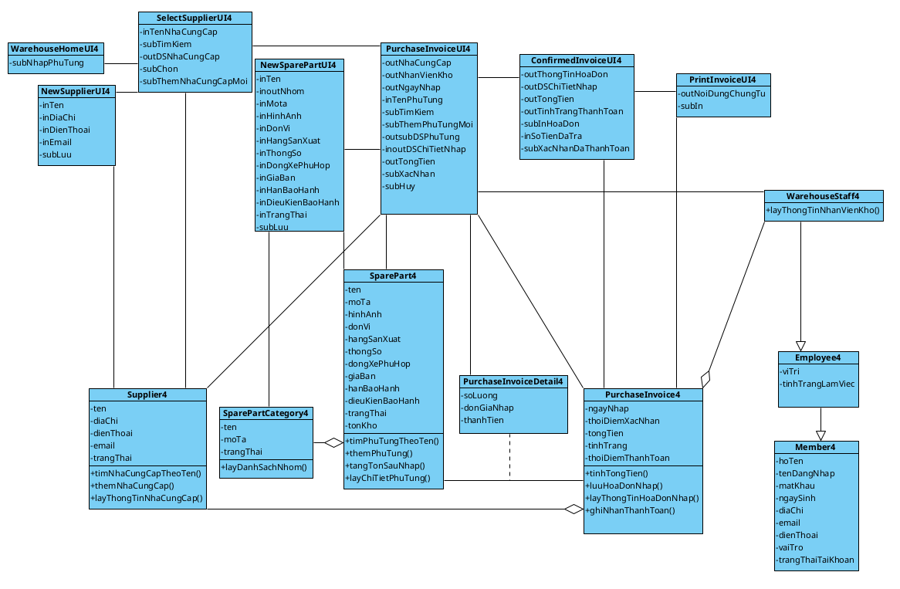
Hình 3.7: Biểu đồ lớp phân tích modul nhân viên kho nhập phụ tùng

1.2.4 Phân tích hoạt động
a. Modul tìm kiếm thông tin dịch vụ/phụ tùng
Biểu đồ trạng thái mô tả hoạt động của modul như biểu diễn trong Hình 3.9:
- \Từ giao diện chính của khách hàng, nếu chức năng tìm thông tin dịch vụ/phụ tùng được chọn thì chuyển sang giao diện tìm kiếm.
- Tại giao diện tìm kiếm, khi khách hàng nhập tên và chọn Tìm kiếm, hệ thống hiển thị danh sách kết quả ngay trên giao diện tìm kiếm.
- Tại giao diện tìm kiếm, khi khách hàng chọn một dịch vụ/phụ tùng trong danh sách kết quả thì chuyển sang giao diện xem chi tiết.
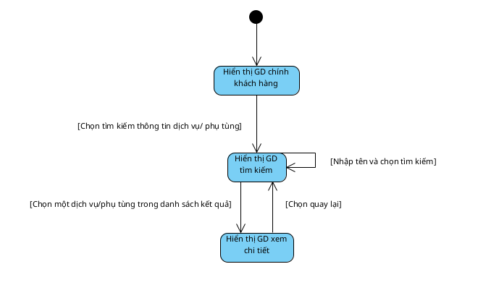
- Tại giao diện xem chi tiết, nếu chọn Quay lại thì quay về giao diện tìm kiếm

Hình 1.9: Biểu đồ chuyển trạng thái của modul tìm kiếm thông tin dịch vụ/phụ tùng
Kịch bản v.2 của modul diễn ra như sau (Hình 1.9):
- Tại giao diện chính của khách hàng sau khi đăng nhập, khách hàng A chọn chức năng tìm thông tin dịch vụ/phụ tùng.
- Lớp CustomerHomeUI4 gọi lớp CatalogSearchUI4.
- Lớp CatalogSearchUI4 hiển thị ô nhập tên và nút Tìm kiếm cho khách hàng.
- Khách hàng A nhập từ khóa “lọc” và click Tìm kiếm.
- Lớp CatalogSearchUI4 gọi lớp Service4 yêu cầu tìm các dịch vụ theo tên.
- Lớp Service4 tìm các dịch vụ đang cung cấp có tên chứa từ khóa “lọc”.
- Lớp Service4 trả kết quả lại cho lớp CatalogSearchUI4.
- Lớp CatalogSearchUI4 gọi lớp SparePart4 yêu cầu tìm các phụ tùng theo tên.
- Lớp SparePart4 tìm các phụ tùng đang kinh doanh có tên chứa từ khóa “lọc”.
- Lớp SparePart4 trả kết quả lại cho lớp CatalogSearchUI4.
- Lớp CatalogSearchUI4 hiển thị danh sách kết quả cho khách hàng.
- Khách hàng A click chọn phụ tùng PT1.
- Lớp CatalogSearchUI4 gọi lớp ItemDetailsUI4, truyền mã phụ tùng PT1 đã chọn.
- Lớp ItemDetailsUI4 gọi lớp SparePart4 yêu cầu lấy thông tin chi tiết phụ tùng PT1.
- Lớp SparePart4 lấy thông tin chi tiết phụ tùng PT1 và tên nhóm phụ tùng tương ứng.
- Lớp SparePart4 trả kết quả lại cho lớp ItemDetailsUI4.
- Lớp ItemDetailsUI4 hiển thị thông tin chi tiết phụ tùng và nút Quay lại cho khách hàng.
- Khách hàng A click Quay lại.
- Lớp ItemDetailsUI4 gọi lại lớp CatalogSearchUI4.
- Lớp CatalogSearchUI4 hiển thị lại danh sách kết quả cho khách hàng.
Lặp lại các bước từ 12 đến 20 nếu khách hàng muốn xem phụ tùng khác hoặc từ bước 4 nếu muốn tìm theo từ khóa khác.

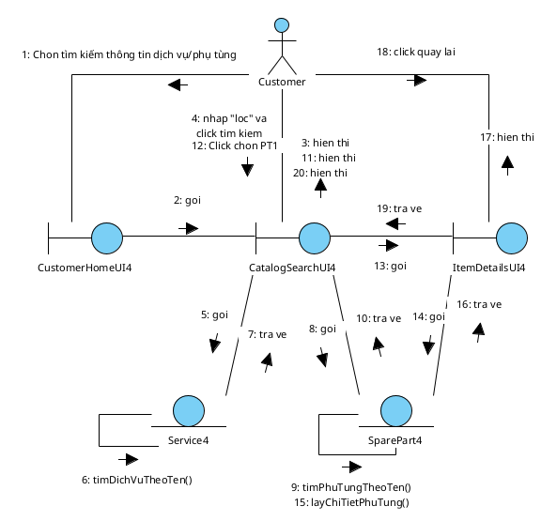
Hình 1.10: Biểu đồ giao tiếp của modul tìm kiếm thông tin dịch vụ/phụ tùng

b. Modul nhân viên kho nhập phụ tùng
- Từ giao diện chính của nhân viên kho, nếu chức năng nhập phụ tùng được chọn thì chuyển sang giao diện tìm và chọn nhà cung cấp.
- Từ giao diện tìm và chọn nhà cung cấp, khi nhà cung cấp được chọn, hệ thống chuyển sang giao diện lập hóa đơn nhập. Nếu chọn thêm mới thì chuyển sang giao diện thêm nhà cung cấp.
- Tại giao diện thêm nhà cung cấp, sau khi nhập thông tin và chọn lưu thì quay về giao diện tìm và chọn nhà cung cấp.
- Tại giao diện lập hóa đơn nhập, nếu chọn thêm phụ tùng mới thì chuyển sang giao diện thêm phụ tùng. Nếu chọn xác nhận thì chuyển sang giao diện hóa đơn nhập đã xác nhận.
- Tại giao diện thêm phụ tùng, sau khi nhập thông tin, chọn nhóm và chọn lưu thì quay về giao diện lập hóa đơn nhập.
- Tại giao diện hóa đơn nhập đã xác nhận, nếu chọn in hóa đơn thì chuyển sang giao diện bản in hóa đơn nhập. Nếu chọn đã thanh toán thì ghi nhận thanh toán và kết thúc.
- Tại giao diện bản in hóa đơn nhập, sau khi chọn in và hoàn tất in thì quay về giao diện hóa đơn nhập đã xác nhận.
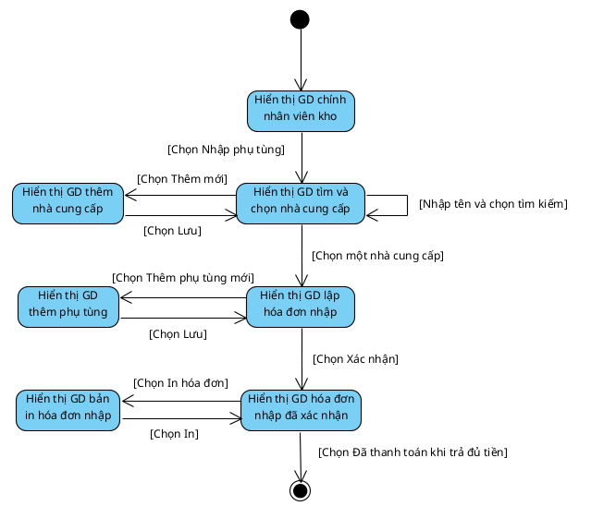
Hình 1.11: Biểu đồ chuyển trạng thái của modul nhân viên kho nhập phụ tùng
Kịch bản v.2 của modul diễn ra như sau (Hình 3.12):
- Tại giao diện chính của nhân viên kho sau khi đăng nhập, nhân viên A chọn chức năng nhập phụ tùng.
- Lớp WarehouseHomeUI4 gọi lớp SelectSupplierUI4, truyền thông tin xác định nhân viên kho đang đăng nhập.
- Lớp SelectSupplierUI4 hiển thị ô nhập tên nhà cung cấp, nút Tìm kiếm và nút Thêm mới cho nhân viên.
- Nhân viên A nhập “Hòa Phát” và click Tìm kiếm.
- Lớp SelectSupplierUI4 gọi lớp Supplier4 yêu cầu tìm nhà cung cấp theo tên.
- Lớp Supplier4 tìm các nhà cung cấp có tên chứa từ khóa “Hòa Phát”.
- Lớp Supplier4 trả kết quả lại cho lớp SelectSupplierUI4.
- Lớp SelectSupplierUI4 hiển thị danh sách nhà cung cấp cho nhân viên.
- Nhân viên A click chọn nhà cung cấp NCC1.
- Lớp SelectSupplierUI4 gọi lớp PurchaseInvoiceUI4, truyền mã nhà cung cấp NCC1 đã chọn và thông tin xác định nhân viên kho đang đăng nhập.
- Lớp PurchaseInvoiceUI4 gọi lớp Supplier4 yêu cầu lấy thông tin nhà cung cấp NCC1.
- Lớp Supplier4 lấy thông tin nhà cung cấp NCC1.
- Lớp Supplier4 trả kết quả lại cho lớp PurchaseInvoiceUI4.
- Lớp PurchaseInvoiceUI4 gọi lớp WarehouseStaff4 yêu cầu lấy thông tin nhân viên kho.
- Lớp WarehouseStaff4 lấy mã nhân viên và họ tên của nhân viên A.
- Lớp WarehouseStaff4 trả kết quả lại cho lớp PurchaseInvoiceUI4.
- Lớp PurchaseInvoiceUI4 hiển thị thông tin nhà cung cấp, nhân viên kho, ngày nhập hiện tại, bảng các dòng nhập đang trống và tổng tiền bằng 0 cho nhân viên.
- Nhân viên A nhập “Lọc” và click Tìm kiếm.
- Lớp PurchaseInvoiceUI4 gọi lớp SparePart4 yêu cầu tìm phụ tùng theo tên.
- Lớp SparePart4 tìm các phụ tùng có tên chứa từ khóa “Lọc”.
- Lớp SparePart4 trả kết quả lại cho lớp PurchaseInvoiceUI4.
- Lớp PurchaseInvoiceUI4 hiển thị danh sách phụ tùng dưới dạng danh sách thả xuống cho nhân viên chọn.
- Nhân viên A chọn phụ tùng PT1.
- Lớp PurchaseInvoiceUI4 gọi lớp SparePart4 yêu cầu lấy thông tin chi tiết phụ tùng PT1.
- Lớp SparePart4 lấy thông tin chi tiết phụ tùng PT1.
- Lớp SparePart4 trả kết quả lại cho lớp PurchaseInvoiceUI4.
- Lớp PurchaseInvoiceUI4 hiển thị dòng nhập cho nhân viên.
- Nhân viên A đối chiếu với nhà cung cấp, nhập số lượng 10 và đơn giá nhập 80.000 đồng/cái.
- Lớp PurchaseInvoiceUI4 hiển thị các dòng nhập và tổng tiền dự kiến cho nhân viên.
Lặp lại các bước từ 17 đến 29 cho đến khi hết phụ tùng muốn nhập.
- Nhân viên A đối chiếu hàng thực nhận, chứng từ giao hàng và các dòng nhập, sau đó click Xác nhận.
- Lớp PurchaseInvoiceUI4 gọi lớp PurchaseInvoice4 yêu cầu lưu hóa đơn nhập cùng các dòng nhập.
- Lớp PurchaseInvoice4 tính tổng tiền từ các dòng nhập hợp lệ.
- Lớp PurchaseInvoice4 lưu hóa đơn nhập HN1 cùng các dòng nhập, thời điểm xác nhận và trạng thái Chưa thanh toán.
- Lớp PurchaseInvoice4 gọi lớp SparePart4 yêu cầu tăng tồn kho theo hóa đơn HN1.
- Lớp SparePart4 tăng tồn PT1 thêm 10 cái đúng một lần.
- Lớp SparePart4 trả kết quả lại cho lớp PurchaseInvoice4
- Lớp PurchaseInvoice4 trả kết quả lưu thành công cùng mã HN1 lại cho lớp PurchaseInvoiceUI4.
- Lớp PurchaseInvoiceUI4 gọi lớp ConfirmedInvoiceUI4.
- Lớp ConfirmedInvoiceUI4 gọi lớp PurchaseInvoice4 yêu cầu lấy thông tin hóa đơn HN1.
- Lớp PurchaseInvoice4 lấy thông tin hóa đơn HN1, nhà cung cấp, nhân viên nhập và các dòng phụ tùng.
- Lớp PurchaseInvoice4 trả kết quả lại cho lớp ConfirmedInvoiceUI4.
- Lớp ConfirmedInvoiceUI4 hiển thị hóa đơn đã xác nhận, trạng thái Chưa thanh toán, nút In hóa đơn, ô Số tiền đã trả và nút Đã thanh toán cho nhân viên.
- Nhân viên A click In hóa đơn.
- Lớp ConfirmedInvoiceUI4 gọi lớp PrintInvoiceUI4, truyền mã hóa đơn HN1.
- Lớp PrintInvoiceUI4 gọi lớp PurchaseInvoice4 yêu cầu lấy thông tin hóa đơn HN1 để in.
- Lớp PurchaseInvoice4 lấy thông tin hóa đơn HN1, nhà cung cấp, nhân viên nhập và các dòng phụ tùng để in.
- Lớp PurchaseInvoice4 trả kết quả lại cho lớp PrintInvoiceUI4.
- Lớp PrintInvoiceUI4 hiển thị nội dung chứng từ và nút In cho nhân viên.
- Nhân viên A click In.
- Lớp PrintInvoiceUI4 gọi lại lớp ConfirmedInvoiceUI4 sau khi hoàn tất in, truyền mã hóa đơn HN1.
- Lớp ConfirmedInvoiceUI4 gọi lớp PurchaseInvoice4 yêu cầu lấy thông tin hóa đơn HN1.
- Lớp PurchaseInvoice4 lấy thông tin hóa đơn HN1 cùng các dòng nhập và tình trạng thanh toán hiện tại.
- Lớp PurchaseInvoice4 trả kết quả lại cho lớp ConfirmedInvoiceUI4.
- Lớp ConfirmedInvoiceUI4 hiển thị lại hóa đơn HN1 cho nhân viên.
Nhân viên A đối chiếu với nhà cung cấp, giao chứng từ và thanh toán đủ 800.000 đồng.
Nhà cung cấp nhận chứng từ đối chiếu và tiền thanh toán.
Nhà cung cấp giao hóa đơn bán hàng cho gara.
Nhân viên A tiếp nhận hóa đơn bán hàng do nhà cung cấp lập.
- Nhân viên A nhập 800.000 đồng vào ô Số tiền đã trả và click Đã thanh toán.
- Lớp ConfirmedInvoiceUI4 gọi lớp PurchaseInvoice4 yêu cầu ghi nhận thanh toán hóa đơn HN1 với số tiền đã trả.
- Lớp PurchaseInvoice4 cập nhật trạng thái Đã thanh toán và thời điểm thanh toán của HN1.
- Lớp PurchaseInvoice4 trả kết quả lại cho lớp ConfirmedInvoiceUI4.
- Lớp ConfirmedInvoiceUI4 thông báo thanh toán thành công.
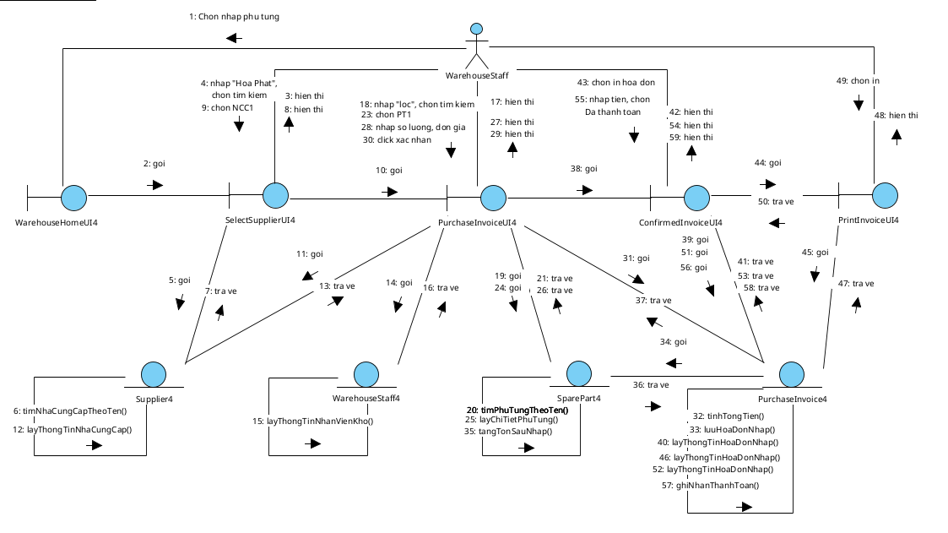
Hình 1.12: Biểu đồ giao tiếp của modul nhân viên kho nhập phụ tùng
II. THIẾT KẾ
2.1 THIẾT KẾ LỚP THỰC THỂ
Bước 1: Các lớp được bổ sung thuộc tính id: trừ các lớp
Bước 2:
Thuộc tính của các lớp được bổ sung thuộc tính theo kiểu của ngôn ngữ lập trình Java.
Bước 3:
• Quan hệ RepairIntake4 - Service4 → RepairService4 chuyển thành RepairIntake4 chứa RepairService4, RepairService4 chứa Service4.
• Quan hệ RepairIntake4 - SparePart4 → RepairPart4 chuyển thành RepairIntake4 chứa RepairPart4, RepairPart4 chứa SparePart4.
• Quan hệ PurchaseInvoice4 - SparePart4 → PurchaseInvoiceDetail4 chuyển thành PurchaseInvoice4 chứa PurchaseInvoiceDetail4, PurchaseInvoiceDetail4 chứa SparePart4
Bước 4:
Bổ sung các thuộc tính thành phần của quan hệ hợp thành/gắn chặt, ta thu được biểu đồ lớp thực thể pha thiết kế như trong Hình 2.1.
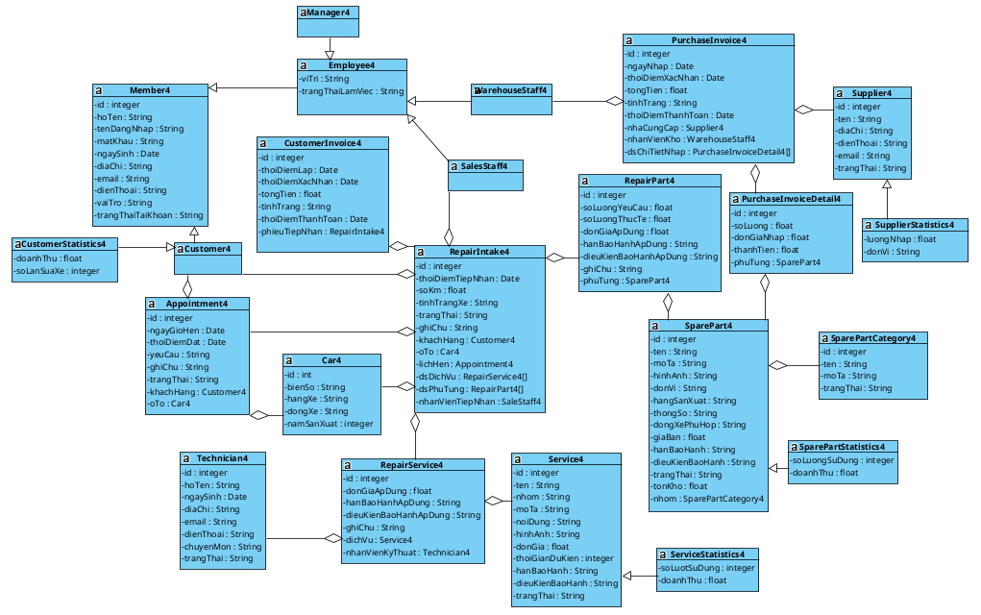
Hình 2.1: Biểu đồ thiết kế lớp thực thể
2.2. THIẾT KẾ CSDL
Bước 1:
Mỗi lớp thực thể đề xuất bảng tương ứng:
• Lớp Member4 → bảng tblMember4.
• Lớp Employee4 → bảng tblEmployee4.
• Lớp Manager4 → bảng tblManager4.
• Lớp WarehouseStaff4 → bảng tblWarehouseStaff4.
• Lớp SalesStaff4 → bảng tblSalesStaff4.
• Lớp Customer4 → bảng tblCustomer4.
• Lớp Technician4 → bảng tblTechnician4.
• Lớp Supplier4 → bảng tblSupplier4.
• Lớp Car4 → bảng tblCar4.
• Lớp Appointment4 → bảng tblAppointment4.
• Lớp RepairIntake4 → bảng tblRepairIntake4.
• Lớp CustomerInvoice4 → bảng tblCustomerInvoice4.
• Lớp Service4 → bảng tblService4.
• Lớp SparePart4 → bảng tblSparePart4.
• Lớp SparePartCategory4 → bảng tblSparePartCategory4.
• Lớp RepairService4 → bảng tblRepairService4.
• Lớp RepairPart4 → bảng tblRepairPart4.
• Lớp PurchaseInvoice4 → bảng tblPurchaseInvoice4.
• Lớp PurchaseInvoiceDetail4 → bảng tblPurchaseInvoiceDetail4.
• Lớp CustomerStatistics4 → bảng tblCustomerStatistics4.
• Lớp ServiceStatistics4 → bảng tblServiceStatistics4.
• Lớp SparePartStatistics4 → bảng tblSparePartStatistics4.
• Lớp SupplierStatistics4 → bảng tblSupplierStatistics4.
Bước 2:
Đưa thuộc tính không phải đối tượng của lớp thực thể thành thuộc tính của bảng tương ứng:
• tblMember4 có các thuộc tính: id, hoTen, tenDangNhap, matKhau, ngaySinh, diaChi, email, dienThoai, vaiTro, trangThaiTaiKhoan
• tblEmployee4: viTri, trangThaiLamViec
• tblManager4: không có thuộc tính riêng
• tblWarehouseStaff4: không có thuộc tính riêng
• tblSalesStaff4: không có thuộc tính riêng
• tblCustomer4: không có thuộc tính riêng
• tblTechnician4: id, hoTen, ngaySinh, diaChi, email, dienThoai, chuyenMon, trangThai
• tblSupplier4: id, ten, diaChi, dienThoai, email, trangThai
• tblCar4: id, bienSo, hangXe, dongXe, namSanXuat
• tblAppointment4: id, ngayGioHen, thoiDiemDat, yeuCau, ghiChu, trangThai
• tblRepairIntake4: id, thoiDiemTiepNhan, soKm, tinhTrangXe, trangThai, ghiChu
• tblCustomerInvoice4: id, thoiDiemLap, thoiDiemXacNhan, tongTien, tinhTrang, thoiDiemThanhToan
• tblService4: id, ten, nhom, moTa, noiDung, hinhAnh, donGia, thoiGianDuKien, hanBaoHanh, dieuKienBaoHanh, trangThai
• tblSparePart4: id, ten, moTa, hinhAnh, donVi, hangSanXuat, thongSo, dongXePhuHop, giaBan, hanBaoHanh, dieuKienBaoHanh, trangThai, tonKho
• tblSparePartCategory4: id, ten, moTa, trangThai
• tblRepairService4: id, donGiaApDung, hanBaoHanhApDung, dieuKienBaoHanhApDung, ghiChu
• tblRepairPart4: id, soLuongYeuCau, soLuongThucTe, donGiaApDung, hanBaoHanhApDung, dieuKienBaoHanhApDung, ghiChu
• tblPurchaseInvoice4: id, ngayNhap, thoiDiemXacNhan, tongTien, tinhTrang, thoiDiemThanhToan
• tblPurchaseInvoiceDetail4: id, soLuong, donGiaNhap, thanhTien
• tblCustomerStatistics4: doanhThu, soLanSuaXe
• tblServiceStatistics4: soLuotSuDung, doanhThu
• tblSparePartStatistics4: soLuongSuDung, doanhThu
• tblSupplierStatistics4: luongNhap, donVi
Bước 3:
Chuyển quan hệ số lượng giữa các lớp thực thể thành quan hệ số lượng giữa các bảng:
• 1 tblMember4 - 1 tblEmployee4
• 1 tblEmployee4 - 1 tblManager4
• 1 tblEmployee4 - 1 tblWarehouseStaff4
• 1 tblEmployee4 - 1 tblSalesStaff4
• 1 tblMember4 - 1 tblCustomer4
• 1 tblCustomer4 - 1 tblCustomerStatistics4
• 1 tblService4 - 1 tblServiceStatistics4
• 1 tblSparePart4 - 1 tblSparePartStatistics4
• 1 tblSupplier4 - 1 tblSupplierStatistics4
• 1 tblCustomer4 - n tblAppointment4
• 1 tblCar4 - n tblAppointment4
• 1 tblCustomer4 - n tblRepairIntake4
• 1 tblCar4 - n tblRepairIntake4
• 1 tblSalesStaff4 - n tblRepairIntake4
• 1 tblAppointment4 - 1 tblRepairIntake4
• 1 tblRepairIntake4 - 1 tblCustomerInvoice4
• 1 tblRepairIntake4 - n tblRepairService4
• 1 tblRepairIntake4 - n tblRepairPart4
• 1 tblService4 - n tblRepairService4
• 1 tblTechnician4 - n tblRepairService4
• 1 tblSparePart4 - n tblRepairPart4
• 1 tblSparePartCategory4 - n tblSparePart4
• 1 tblSupplier4 - n tblPurchaseInvoice4
• 1 tblWarehouseStaff4 - n tblPurchaseInvoice4
• 1 tblPurchaseInvoice4 - n tblPurchaseInvoiceDetail4
• 1 tblSparePart4 - n tblPurchaseInvoiceDetail4
Bước 4:
Bổ sung các thuộc tính khóa. Khóa chính được thiết lập với thuộc tính id của các bảng tương ứng: trừ các bảng tblEmployee4, tblManager4, tblWarehouseStaff4, tblSalesStaff4, tblCustomer4
Các bảng kế thừa dùng khóa chính của bảng cha làm khóa chính và khóa ngoại.
Khóa ngoại được thiết lập cho các bảng:
• 1 tblMember4 - 1 tblEmployee4 → bảng tblEmployee4 có khóa ngoại tblMember4id
• 1 tblEmployee4 - 1 tblManager4 → bảng tblManager4 có khóa ngoại tblEmployee4id
• 1 tblEmployee4 - 1 tblWarehouseStaff4 → bảng tblWarehouseStaff4 có khóa ngoại tblEmployee4id
• 1 tblEmployee4 - 1 tblSalesStaff4 → bảng tblSalesStaff4 có khóa ngoại tblEmployee4id
• 1 tblMember4 - 1 tblCustomer4 → bảng tblCustomer4 có khóa ngoại tblMember4id
• 1 tblCustomer4 - n tblAppointment4 → bảng tblAppointment4 có khóa ngoại tblCustomer4id
• 1 tblCar4 - n tblAppointment4 → bảng tblAppointment4 có khóa ngoại tblCar4id
• 1 tblCustomer4 - n tblRepairIntake4 → bảng tblRepairIntake4 có khóa ngoại tblCustomer4id
• 1 tblCar4 - n tblRepairIntake4 → bảng tblRepairIntake4 có khóa ngoại tblCar4id
• 1 tblSalesStaff4 - n tblRepairIntake4 → bảng tblRepairIntake4 có khóa ngoại tblSalesStaff4id
• 1 tblAppointment4 - 1 tblRepairIntake4 → bảng tblRepairIntake4 có khóa ngoại tblAppointment4id
• 1 tblRepairIntake4 - 1 tblCustomerInvoice4 → bảng tblCustomerInvoice4 có khóa ngoại tblRepairIntake4id
• 1 tblRepairIntake4 - n tblRepairService4 → bảng tblRepairService4 có khóa ngoại tblRepairIntake4id
• 1 tblRepairIntake4 - n tblRepairPart4 → bảng tblRepairPart4 có khóa ngoại tblRepairIntake4id
• 1 tblService4 - n tblRepairService4 → bảng tblRepairService4 có khóa ngoại tblService4id
• 1 tblTechnician4 - n tblRepairService4 → bảng tblRepairService4 có khóa ngoại tblTechnician4id
• 1 tblSparePart4 - n tblRepairPart4 → bảng tblRepairPart4 có khóa ngoại tblSparePart4id
• 1 tblSparePartCategory4 - n tblSparePart4 → bảng tblSparePart4 có khóa ngoại tblSparePartCategory4id
• 1 tblSupplier4 - n tblPurchaseInvoice4 → bảng tblPurchaseInvoice4 có khóa ngoại tblSupplier4id
• 1 tblWarehouseStaff4 - n tblPurchaseInvoice4 → bảng tblPurchaseInvoice4 có khóa ngoại tblWarehouseStaff4id
• 1 tblPurchaseInvoice4 - n tblPurchaseInvoiceDetail4 → bảng tblPurchaseInvoiceDetail4 có khóa ngoại tblPurchaseInvoice4id
• 1 tblSparePart4 - n tblPurchaseInvoiceDetail4 → bảng tblPurchaseInvoiceDetail4 có khóa ngoại tblSparePart4id
Bước 5:
Các thuộc tính dẫn xuất:
• tongTien trong bảng tblCustomerInvoice4 và tblPurchaseInvoice4
• thanhTien trong bảng tblPurchaseInvoiceDetail4
• tonKho trong bảng tblSparePart4
• Các thuộc tính của các lớp thống kê -> loại bỏ hết các bảng thống kê.
Kết quả thu được CSDL toàn hệ thống được trình bày trong Hình 2.2.

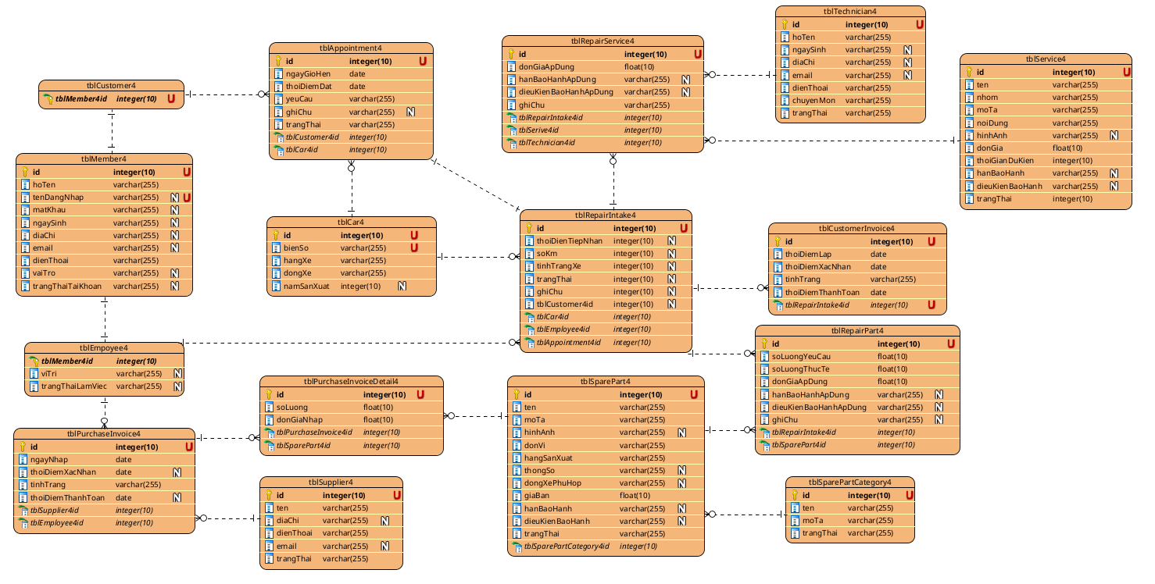
Hình 2.2: Biểu đồ thiết kế CSDL

2.3 THIẾT KẾ CHI TIẾT CHO MODUL
2.3.1 Thiết kế tĩnh
a. Thiết kế tĩnh modul khách hàng tìm kiếm thông tin dịch vụ/phụ tùng
Các giao diện cho chức năng tra cứu dịch vụ/phụ tùng được thiết kế như trong Hình 2.3. Biểu đồ lớp của modul được thiết kế như trong trong Hình 2.4:
- Tầng giao diện có các trang JSP: customerHome.jsp, catalogSearch.jsp và itemDetails.jsp.
- Tầng điều phối sử dụng lớp CatalogServlet4 để xử lí yêu cầu tìm kiếm và xem chi tiết.
- Tầng thao tác với dữ liệu có lớp trừu tượng DAO và các lớp ServiceDAO4, SparePartDAO4.
- Tầng thực thể gồm các lớp Member4, Customer4, Service4, SparePart4 và SparePartCategory4.
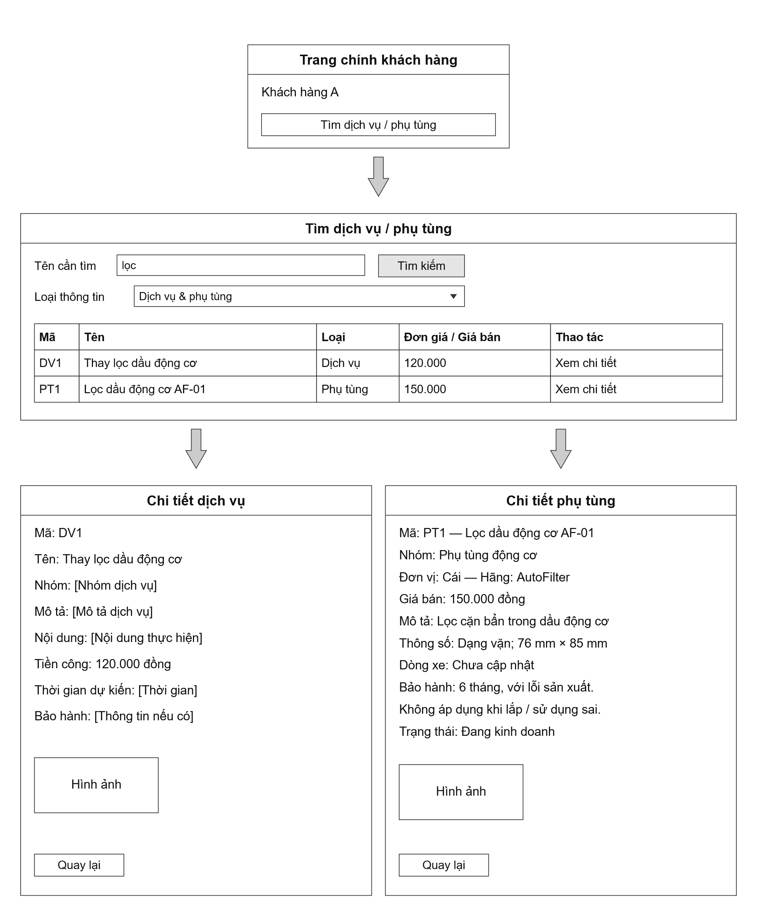
Hình 2.3: Thiết kế giao diện modul nhập điểm

• Các lớp thực thể liên quan
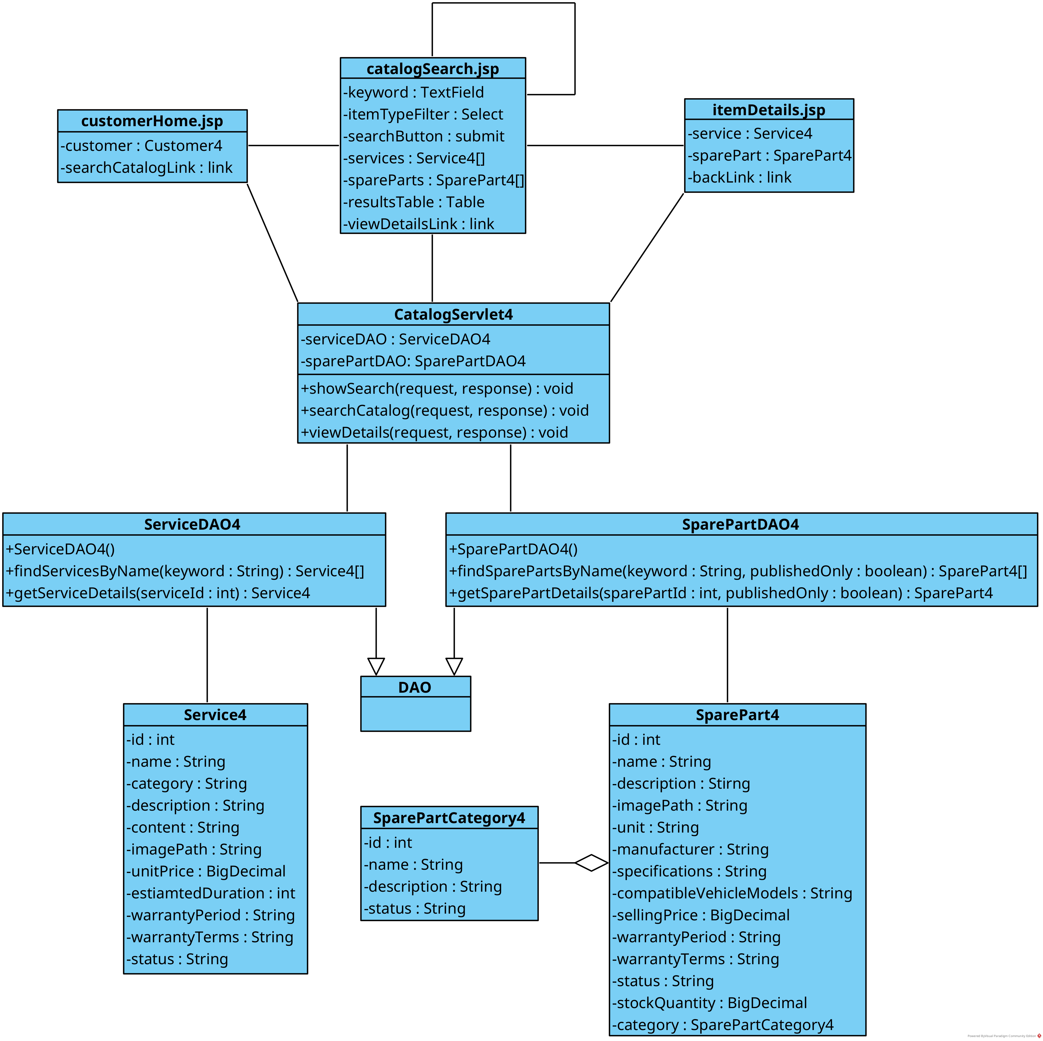
Hình 2.4: Biểu đố lớp thiết kế modul tìm kiếm thông tin dịch vụ/phụ tùng

b. Thiết kế tĩnh modul nhân viên kho nhập phụ tùng
Các giao diện cho chức năng nhập phụ tùng được thiết kế như trong Hình 2.5. Biểu đồ lớp của modul được thiết kế như trong trong Hình 2.6:
- Tầng giao diện có các trang JSP: warehouseHome.jsp, selectSupplier.jsp, newSupplier.jsp, purchaseInvoice.jsp, newSparePart.jsp, confirmedInvoice.jsp và printInvoice.jsp.
- Tầng điều phối gồm các lớp SupplierServlet4, SparePartServlet4 và PurchaseInvoiceServlet4.
- Tầng thao tác với dữ liệu có lớp trừu tượng DAO và các lớp SupplierDAO4, WarehouseStaffDAO4, SparePartCategoryDAO4, SparePartDAO4, PurchaseInvoiceDAO4.
- Tầng thực thể gồm các lớp Member4, Employee4, WarehouseStaff4, Supplier4, SparePartCategory4, SparePart4, PurchaseInvoice4 và PurchaseInvoiceDetail4.
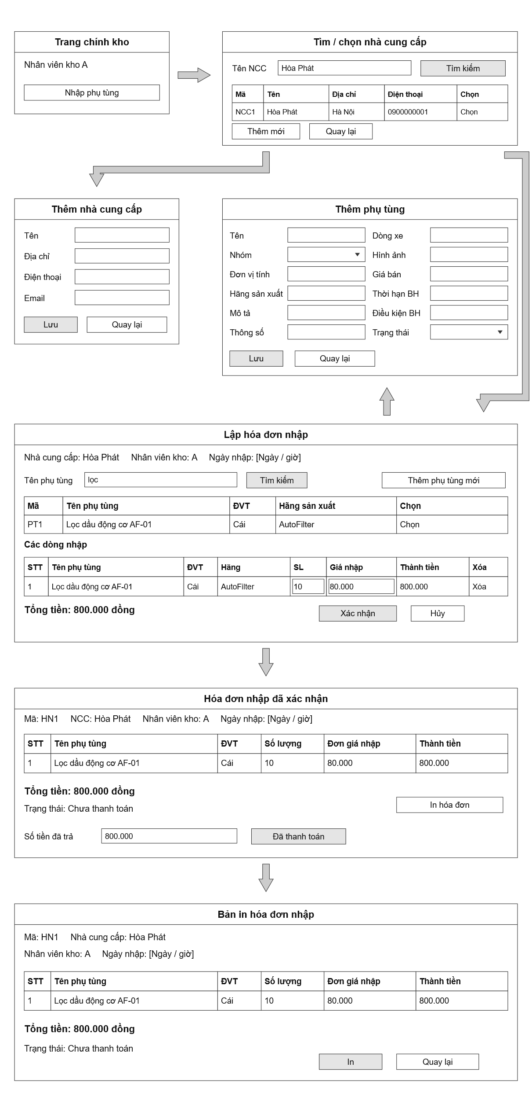
Hình 2.5: Thiết kế giao diện modul nhập phụ tùng

• Các lớp thực thể liên quan
Hình 2.6: Biểu đố lớp thiết kế modul nhập phụ tùng

2.3.2 Thiết kế hoạt động
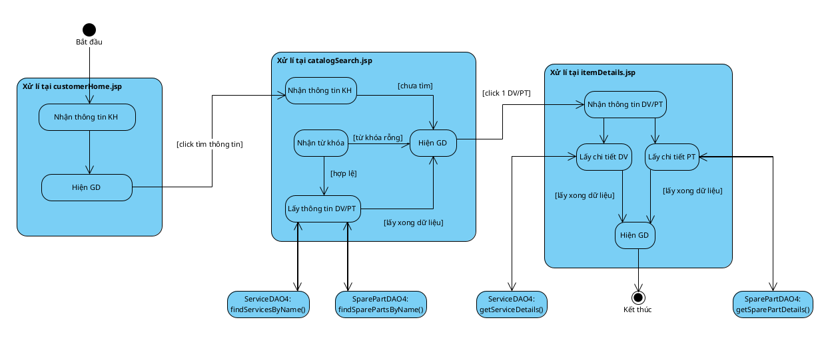
a. Thiết kế động modul khách hàng tìm kiếm thông tin dịch vụ/phụ tùng
Hình 2.9: Biểu đồ thiết kế hoạt động modul tìm kiếm thông tin dịch vụ/phụ tùng

b. Thiết kế động modul nhân viên kho nhập phụ tùng
Hình 2.11: Biểu đồ thiết kế hoạt động modul nhập phụ tùng

